CỤC BIẾN ĐỔI KHÍ HẬU
TRUNG TÂM ỨNG PHÓ BIẾN ĐỔI KHÍ HẬU
Nhiệm vụ “Kiểm kê khí nhà kính cấp quốc gia”

BÁO CÁO CHUYÊN ĐỀ 7.1

ĐÁNH GIÁ CÁC CẢI THIỆN CỦA KIỂM KÊ
KHÍ NHÀ KÍNH CẤP QUỐC GIA TRONG LĨNH VỰC NĂNG LƯỢNG

Hà Nội – 2024
CỤC BIẾN ĐỔI KHÍ HẬU
TRUNG TÂM ỨNG PHÓ BIẾN ĐỔI KHÍ HẬU
Nhiệm vụ “Kiểm kê khí nhà kính cấp quốc gia”

BÁO CÁO CHUYÊN ĐỀ 7.1

ĐÁNH GIÁ CÁC CẢI THIỆN CỦA KIỂM KÊ
KHÍ NHÀ KÍNH CẤP QUỐC GIA TRONG LĨNH VỰC NĂNG LƯỢNG

TRUNG TÂM ỨNG PHÓ  BIẾN ĐỔI KHÍ HẬU | NGƯỜI THỰC HIỆN

Hà Nội, 2024

DANH MỤC HÌNH
Hình 2.1. Diễn biến cung cấp năng lượng sơ cấp giai đoạn 2010-2019 14
Hình 2.2. Tỷ trọng các dạng năng lượng trong NLSC 15
Hình 2.3. Tỷ trọng và mức độ đa dạng hóa trong cung cấp NLSC giai đoạn 2000-2019 16
Hình 2.4. Cơ cấu khai thác năng lượng thương mại trong nước 18
Hình 2.5. Diễn biến xuất nhập khẩu năng lượng giai đoạn 2010-2019 (KTOE) 18
Hình 2.6. Tổng Giá trị xuất và nhập khẩu năng lượng trong giai đoạn 2010-2019 (triệu USD) 20
Hình 2.7. Cơ cấu tiêu thụ NLCC năm 2016-2019 theo ngành kinh tế (KTOE, %) 21

DANH MỤC BẢNG
Bảng 2.1. Diễn biến cung cấp năng lượng sơ cấp giai đoạn 2010-2019 (KTOE) 13
Bảng 2.2. Khai thác năng lượng (không bao gồm sinh khối) 2010-2019 (KTOE) 16
Bảng 2.3. Chênh lệch xuất nhập khẩu theo từng loại năng lượng (KTOE) & đóng góp vào NLSC 19
Bảng 2.4. Các chỉ tiêu kinh tế năng lượng môi trường giai đoạn 2010-2019 21
Bảng 2.5. Biến động một số chỉ tiêu an ninh năng lượng giai đoạn 2010-2019 22
Bảng 2.6. Đánh giá chuỗi cung ứng tin cậy sẵn có trong nước 24
Bảng 2.7. Tổng hợp tiêu thụ năng lượng ngành Công nghiệp 25
Bảng 2.8. Tổng hợp tiêu thụ năng lượng ngành Công nghiệp và phi năng lượng 25
Bảng 2.9. Tiêu thụ nhiên liệu cho từng loại hình giao thông 26
Bảng 2.10. Tổng hợp kết quả - KTOE 27
Bảng 2.11. Tiêu thụ nhiên liệu ngành trồng trọt 28
Bảng 2.12. Tiêu thụ nhiên liệu ngành đánh bắt theo 2 phương pháp tính 28
Bảng 2.13. Tiêu thụ năng lượng ngành Nông nghiệp 29
Bảng 2.14. Tiêu thụ năng lượng ngành Nông nghiệp 29
Bảng 2.15. Tổng hợp kết quả tính toán tiêu thụ nhiên liệu hoạt động dân dụng 30
Bảng 2.16. Tổng hợp kết quả tính toán tiêu thụ nhiên liệu hoạt động dân dụng 30
Bảng 2.17. Nhu cầu nhiên liệu cho các loại hình Thương mại – Dịch vụ 31
Bảng 2.18. Tiêu thụ năng lượng toàn ngành Thương mại – Dịch vụ năm 2019 32
Bảng 2.19. Tiêu thụ năng lượng toàn ngành Thương mại – Dịch vụ 33
Bảng 2.20. Sử dụng nhiên liệu cho mục đích Phi năng lượng 34

MỤC LỤC

MỞ ĐẦU 1
CHƯƠNG 1: TỔNG QUAN TÌNH HÌNH THẾ GIỚI VÀ TRONG NƯỚC TRONG HOẠT ĐỘNG KIỂM KÊ KHÍ NHÀ KÍNH 3
1.1. Tình hình thế giới 3
1.2. Tình hình trong nước 6
CHƯƠNG 2: ĐÁNH GIÁ CÁC CẢI THIỆN CỦA KIỂM KÊ KHÍ NHÀ KÍNH TRONG LĨNH VỰC NĂNG LƯỢNG 11
2.1. Hiện trạng kiểm kê khí nhà kính lĩnh vực năng lượng 11
2.1.1. Cung cấp năng lượng sơ cấp 13
2.1.2. Khai thác năng lượng 16
2.1.3. Xuất nhập khẩu năng lượng 18
2.1.4. Tiêu thụ năng lượng cuối cùng 20
2.1.5. Các chỉ số kinh tế năng lượng – môi trường tổng thể 21
2.2. Tiêu thụ năng lượng cho các lĩnh vực khác nhau 25
2.2.1. Tiêu thụ năng lượng ngành Công nghiệp – Xây dựng 25
2.2.2. Tiêu thụ năng lượng Giao thông vận tải 26
2.2.3. Tiêu thụ năng lượng ngành Nông nghiệp 28
2.2.4. Tiêu thụ năng lượng khu vực Sinh hoạt dân cư 29
2.2.5. Tiêu thụ năng lượng Thương mại – dịch vụ 30
2.2.6. Sử dụng nhiên liệu trong phân ngành Phi năng lượng 33
2.3. Các cải thiện của kiểm kê khí nhà kính trong lĩnh vực năng lượng 35
KẾT LUẬN 40
TÀI LIỆU THAM KHẢO 42

DANH MỤC TỪ VIẾT TẮT

BĐKH | Biến đổi khí hậu
IPCC | Ủy ban Liên chính phủ về Biến đổi khí hậu
NDC | Đóng góp quốc gia tự quyết định
KKKNK | Kiểm kê khí nhà kính
QC | Kiểm soát chất lượng
QA | Bảo đảm chất lượng
OX | Hệ số oxy hóa

MỞ ĐẦU
Biến đổi khí hậu đã trở thành một trong những thách thức toàn cầu nghiêm trọng nhất thế kỷ XXI, đe dọa đến an ninh lương thực, sức khỏe, nguồn nước và sự phát triển bền vững của mọi quốc gia. Đặc biệt, các quốc gia đang trong quá trình phát triển như Việt Nam là những nơi chịu tác động nặng nề nhất của hiện tượng này, với những hậu quả rõ rệt như thiên tai gia tăng, mực nước biển dâng cao, và các biến động về khí hậu diễn ra liên tục. Trong bối cảnh này, việc quản lý và kiểm kê khí nhà kính (GHG) trở nên vô cùng cấp thiết. Trong số các lĩnh vực phát thải khí nhà kính, lĩnh vực năng lượng đóng góp một tỷ lệ lớn vào tổng phát thải của quốc gia, từ các hoạt động như sản xuất, tiêu thụ, và sử dụng năng lượng hóa thạch, đến các nguồn năng lượng tái tạo.
Để ứng phó với những thách thức này, Việt Nam đã cam kết thực hiện các chiến lược phát triển bền vững và giảm thiểu phát thải khí nhà kính, đồng thời hướng tới đạt được các mục tiêu trong Khung hành động Paris mà quốc gia đã ký kết. Điều này đòi hỏi các biện pháp rất cụ thể để cải thiện khả năng kiểm kê khí nhà kính trong các lĩnh vực khác nhau, đặc biệt là năng lượng. Để thực hiện được điều này, việc áp dụng các nguyên tắc của IPCC (Ủy ban liên chính phủ về biến đổi khí hậu) vào công tác kiểm kê là một nhiệm vụ quan trọng. Các nguyên tắc này giúp đảm bảo tính chính xác, đầy đủ, thống nhất và minh bạch trong việc thu thập và báo cáo dữ liệu về phát thải khí nhà kính.
Trong những năm gần đây, Việt Nam đã thực hiện nhiều cải thiện trong công tác kiểm kê khí nhà kính trong lĩnh vực năng lượng, mở rộng khung pháp lý và chính sách, nâng cao khả năng thu thập dữ liệu, áp dụng các phương pháp kiểm kê tiên tiến, cũng như tăng cường sự tham gia của các bên liên quan. Qua đó, cơ sở hạ tầng để xử lý và phân tích dữ liệu kiểm kê cũng được cải thiện rõ rệt. Tuy nhiên, vẫn còn nhiều thách thức cần phải giải quyết, từ tính chính xác của dữ liệu đến việc tăng cường tính minh bạch và trách nhiệm trong quá trình kiểm kê.
Báo cáo này nhằm mục đích phân tích các cải thiện đã đạt được trong công tác kiểm kê khí nhà kính trong lĩnh vực năng lượng tại Việt Nam, làm rõ những bước tiến quan trọng mà Quốc gia đã thực hiện để đối phó với các vấn đề liên quan đến biến đổi khí hậu. Bên cạnh đó, báo cáo cũng sẽ chỉ ra những tồn tại và thách thức còn lại, từ đó đề xuất các giải pháp nhằm nâng cao hiệu quả kiểm kê khí nhà kính, không chỉ phục vụ cho mục tiêu giảm phát thải mà còn góp phần vào sự phát triển bền vững của đất nước trong tương lai.

CHƯƠNG 1: TỔNG QUAN TÌNH HÌNH THẾ GIỚI VÀ TRONG NƯỚC TRONG HOẠT ĐỘNG KIỂM KÊ KHÍ NHÀ KÍNH

1.1. Tình hình thế giới
Biến đổi khí hậu được xem là một trong những thách thức lớn đối với sự phát triển và tồn tại của nhân loại trong thế kỷ 21. Theo các đánh giá của Ủy ban liên chính phủ về biến đổi khí hậu (IPCC), nguyên nhân chính dẫn đến biến đổi khí hậu toàn cầu là do sự phát thải khí gây hiệu ứng nhà kính quá mức từ các hoạt động phát triển kinh tế- xã hội của con người. Nhằm đối phó và hạn chế hiện tượng tăng nhiệt độ trung bình của Trái đất, Công ước khung của Liên Hợp Quốc về biến đổi khí hậu (UNFCCC) đã được 155 quốc gia ký kết tham gia tại Hội nghị của Liên Hợp Quốc về Môi trường và Phát triển tại Rio de Jainero vào năm 1992 với mục tiêu ổn định nồng độ khí nhà kính (KNK) trong khí quyển ở mức độ có thể ngăn ngừa sự can thiệp nguy hiểm của con người đối với hệ thống khí hậu. Kể từ đó, giảm phát thải khí nhà kính luôn là chủ đề chính của đàm phán tại Hội nghị các Bên thuộc Công ước khung Liên hợp quốc về biến đổi khí hậu (COP).
Nhằm tăng cường cơ sở pháp lý về trách nhiệm thực hiện UNPCCC, Hội nghị các Bên lần thứ ba của UNFCCC tại Kyoto, Nhật Bản, tháng 12 năm 1997 đã thông qua Nghị định thư Kyoto quy định mục tiêu cắt giảm phát thải cụ thể đối với các nước phát triển. Để thực hiện các mục tiêu cắt giảm phát thải khí nhà kính, ba cơ chế linh hoạt được thiết lập để các bên tham gia Nghị định thư có thể cùng nhau phối hợp thực hiện mục tiêu chung bao gồm (i) Cơ chế cùng thực hiện (JI); (ii) Cơ chế phát triển sạch (CDM) và (iii) Cơ chế buôn bán phát thải quốc tế (IET). Đối với các nước đang phát triển, trong đó có Việt Nam, mặc dù không có nghĩa vụ giảm phát thải định lượng nhưng vẫn có thể đóng góp vào mục tiêu giảm phát thải chung toàn cầu thông qua Cơ chế CDM. Tính đến tháng 10 năm 2012, đã có hơn 4900 dự án theo cơ chế CDM được Ban Chấp hành quốc tế CDM (EB) cho đăng ký; trong đó, các dự án về năng lượng chiếm 71,71%, các dự án xử lý chất thải chiếm 12,41%. các dự án về trồng rừng và tái trồng rừng chiếm 0,71% và các loại dự án khác chiếm 15,17% (Ban Chỉ đạo thực hiện Công ước khung của Liên Hợp Quốc về Biến đổi khí hậu và Nghị định thư Kyoto tại Việt Nam, 2012).
Tại Hội nghị lần thứ 13 của các Bên thuộc Công ước khung Liên hợp quốc về biến đổi khí hậu (COP13) tại Bali, Indonesia, một hướng tiếp cận mới về giảm phát thải khí nhà kính cho các nước đang phát triển được hình thành với tên gọi là “các hành động giảm nhẹ khí nhà kính phù hợp với điều kiện quốc gia” (NAMAs). Khái niệm về NAMA đã được xác định trong Kế hoạch hành động Bali và sau đó được chính thức hóa trong Thỏa thuận Copenhagen tại COP15. Đây là một khái niệm tương đối mới và được hiểu như là một công cụ để khuyến khích các nước đang phát triển đóng góp vào mục tiêu giảm phát thải khí nhà kính toàn cầu và phát triển bền vững đất nước với sự hỗ trợ của các nước phát triển về kỹ thuật, tài chính và tăng cường năng lực. Đồng thời, Thỏa thuận Copenhagen cũng khuyến khích các nước đang phát triển báo cáo về NAMAs trong Thông báo Quốc gia và đặt ra yêu cầu NAMAs tại các quốc gia cần được thực hiện theo cách có thể đo đạc, báo cáo và thẩm định được (MRV) (Bockel và NNK, 2011).
Tiếp theo đó, Thỏa thuận Cancun được thông qua tại COP16 đã đề xuất thiết lập một hệ thống đăng ký quốc tế chính thức cho NAMA và các giải pháp để thực hiện thành công NAMAs. Các nước đang phát triển cung cấp thông tin về NAMA trong khi các nước phát triển cung cấp thông tin về hỗ trợ dành cho NAMA. Hoạt động hỗ trợ phải được Đo đạc, Báo cáo và Thẩm định quốc tế. Đối với các NAMA không yêu cầu hỗ trợ quốc tế phải được MRV trong nước (Bộ Tài nguyên và Môi trường, 2014). Khái niệm NAMA còn tiếp tục được đàm phán trong các Hội nghị tiếp theo của UNFCCC nhằm cung cấp nền tảng cho các phương pháp tiếp cận đa dạng đối với các bước chuẩn bị và thực hiện chiến lược phát triển bền vững và giảm phát thải khí nhà kính.
Tính đến tháng 04/2012, đã có 50 nước đang phát triển nộp các đề xuất NAMA lên Ban Thư ký UNFCCC. Những đề xuất này bao gồm nhiều hình thức NAMA khác nhau, từ mục tiêu và chiến lược giảm phát thải KNK cho đến các chính sách và dự án. Các đề xuất này cũng có sự khác nhau về mức độ chi tiết. Nhiều đệ trình NAMA chỉ là tuyên bố dự định thực hiện chứ không phải các hoạt động cụ thể, hay tiến độ thực hiện, hay là khung chính sách quốc gia mà NAMA có thể được lồng ghép vào. Trong số 50 quốc gia này, có 13 quốc gia đã không xây dựng NAMA cho các lịnh vực cụ thể mà là nhằm hướng tới mục tiêu chung của quốc gia như mục tiêu phát thải KNK quốc gia (ví dụ như Ấn Độ và Trung Quốc) (Bộ Tài nguyên và Môi trường, 2013).
Khu vực đưa ra nhiều đề xuất NAMA nhất là châu Mỹ La-tinh với 22 NAMA với các tiến độ khác nhau. Những hoạt động nổi bật bao gồm Kế hoạch hành động và Kịch bản giảm nhẹ với hợp tác giữa các nước đang phát triển (hợp tác South-South) nhằm xây dựng kế hoạch giảm nhẹ trong dài hạn và Mạng lưới thực hiện các Hoạt động Giảm nhẹ (MAIN) thực hiện bởi Trung tâm Chính sách Không khí sạch (CCAP) và Viện Ngân hàng Thế giới (WBI). Chương trình MAIN hỗ trợ thiết kế và thực hiện NAMA và Chiến lược phát triển theo hướng các-bon thấp tại 8 quốc gia tại châu Mỹ La Tinh và 7 quốc gia tại châu Á. Sau COP 17, các quốc gia châu Phi cũng đã bắt đầu chú ý đến NAMA. Tại Nam Phi, Chương trình Năng lượng Tái tạo tại Nam Phi đã được thực hiện với sự hỗ trợ từ các quốc gia châu Âu. Chương trình này sẽ cung cấp tài chính hỗ trợ nhân rộng sản xuất các dạng năng lượng tái tạo tại Nam Phi. Một trong những nghiên cứu đầu tiên xác định NAMA tại Trung Đông và Bắc Phi đã được thực hiện bởi Trung tâm Năng lượng tái tạo và Hiệu quả năng lượng vào tháng 11 năm 2011. Nghiên cứu này đã xác định được một số đề cương NAMA tổng quát cho Algeria, Hy Lạp, Jordan, Li-băng, Libya, Ma-rốc, Syria, Tunisia và Yemen (Trung tâm năng lượng tái tạo và năng lượng hiệu quả, 2011). Tại châu Á, trong năm 2012, Indonesia, Việt Nam và Thái Lan đã bước đầu thực hiện các hoạt động xây dựng NAMA. Đến năm 2013, Indonesia đã ban hành “Khung chính sách cho Hành động giảm nhẹ phù hợp với điều kiện quốc gia của Indonesia” nhằm đưa ra khung chính sách cho cơ quan trung ương và địa phương để thực hiện các hoạt động giảm phát thải KNK và đề xuất NAMA trong năm lĩnh vực chính tại Indonesia.
Qua quá trình nghiên cứu triển khai NAMA tại các quốc gia, một số bài học kinh nghiệm đã được rút ra như sau: (Bộ Tài nguyên và Môi trường, 2013)
- Quyết tâm chính trị và sự lãnh đạo của Nhà nước là yếu tố quan trọng trong quá trình xây dựng và đề xuất NAMA- cả đối với việc đặt ra những ưu tiên quốc gia cũng như gia tăng cơ hội thực hiện NAMA;
- Sự hợp tác giữa các Bộ, ngành liên quan đóng vai trò quan trọng đối với việc thực hiện NAMA. Vì thế, việc xây dựng một hệ thống thể chế với sự tham gia của nhiều cơ quan liên quan giữ vai trò quan trọng trong thực hiện NAMA. Sự phân công nhiệm vụ rõ ràng cho các bên sẽ làm giảm chồng chéo và mâu thuẫn giữa các Bộ, ngành, giúp đẩy nhanh tiến độ xây dựng và thực hiện NAMA;
- Sự tham gia của các bên liên quan trong quá trình xây dựng và thực hiện NAMA là yếu tố quan trọng- giúp các bên có hiểu biết về những rào cản trong thực hiện NAMA và các tác động tiêu cực tiềm tàng của NAMA đến phát triển kinh tế- xã hội. Sự tham gia của nhiều bên liên quan trong quá trình xây dựng và thực hiện NAMA cũng góp phần làm nâng cao nhận thức về NAMA;
- Sự hài hòa giữa các vấn đề kỹ thuật và chính trị khi xây dựng NAMA đòi hỏi sự mềm dẻo, linh hoạt trong quá trình xây dựng NAMA: Việc xây dựng NAMA tại cấp quốc gia sẽ dựa nhiều vào các tính toán kỹ thuật, nhưng nhiều lựa chọn và đánh đổi giữa các lựa chọn phần lớn phụ thuộc vào các nhà ra quyết định vì còn dựa trên các tiêu chí khác như mức độ khả thi và tiềm năng tài chính;
- Việc xây dựng NAMA đòi hỏi nhiều số liệu và thời gian cho tăng cường năng lực nhằm đảm bảo việc đưa ra quyết định được chính xác. Tuy nhiên, điều này không có nghĩa là phải chờ cho đến khi có đầy đủ điều kiện mà cần phải “vừa làm vừa học”.
Sau khi Thỏa thuận Paris về biến đổi khí hậu được thông qua tại COP21 ràng buộc trách nhiệm của tất cả các bên trong công tác cắt giảm phát thải khí nhà kính, NAMA được đưa vào Đóng góp dự kiến do quốc gia tự quyết định (INDC) với vai trò là các giải pháp để đạt được các mục tiêu giảm phát thải đề ra trong INDC. Có thể nói, Thỏa thuận Paris thông qua việc ràng buộc trách nhiệm các Bên phải thực hiện Đóng góp do quốc gia tự quyết định (NDC) vào năm 2020 đã cung cấp một khuôn khổ rõ ràng hơn cũng như tạo động lực để các quốc gia triển khai NAMA và các chương trình hành động giảm phát thải khí nhà kính, đóng góp vào mục tiêu giảm phát thải chung toàn cầu để có thể giữ nhiệt độ trái đất vào cuối thế kỷ tăng không quá 2oC so với thời kỳ tiền công nghiệp.
Để có thể triển khai thành công các hoạt động NAMA, các quốc gia cần thiết phải có hệ thống kiểm kê phát thải KNK chi tiết và xây dựng đường phát thải KNK cơ sở cũng như xây dựng hệ thống thẩm định cấp quốc gia và quy trình Đo đạc, Báo cáo và Thẩm định cho các hoạt động NAMA (Bộ Tài nguyên và Môi trường, 2013).

1.2. Tình hình trong nước
Nhận thức được tầm quan trọng của công tác giảm phát thải khí nhà kính toàn cầu và mức độ ảnh hưởng đến sự nghiệp phát triển kinh tế- xã hội của quốc gia, Việt Nam đã ủng hộ Công ước khung của Liên Hợp Quốc về biến đổi khí hậu và chủ động tham gia các thỏa thuận pháp lý liên quan đến giảm nhẹ biến đổi khí hậu, cụ thể Việt Nam đã ký Công ước Khí hậu năm 1992, phê chuẩn năm 1994; đã ký Nghị định thư Kyoto năm 1998 và phê chuẩn năm 2002; đã thành lập Ban chỉ đạo quốc gia thực hiện Công ước Khí hậu và Nghị định thư Kyoto; đã gửi Ban thư ký Công ước Khí hậu Thông báo quốc gia lần thứ nhất (2003), Thông báo quốc gia lần thứ hai (2010), Báo cáo Cập nhật hai năm một lần lần thứ nhất (2014), phản ánh những nỗ lực mới nhất về ứng phó với BĐKH và kiểm kê KNK.
Là một quốc gia không nằm trong Phụ lục I của Nghị định thư Kyoto, Việt Nam không phải cam kết giảm phát thải khí nhà kính theo Nghị định thư Kyoto nhưng lại có tiềm nhiều tiềm năng tham gia cơ chế CDM để tham gia đóng góp giảm phát thải khí nhà kính toàn cầu và tận dụng cơ hội phát triển đất nước một cách bền vững. Theo Đóng góp dự kiến do quốc gia tự quyết định, tính đến tháng 6 năm 2015, Việt Nam có 254 dự án theo cơ chế CDM được Ban chấp hành quốc tế về CDM (EB) công nhận. Việt Nam là quốc gia xếp thứ 4 trên thế giới về số lượng dự án, với tổng lượng KNK tiềm năng giảm khoảng 137,4 triệu tấn CO2 tương đương (CO2 tđ) trong thời kỳ tín dụng. Trong số 254 dự án, các dự án về năng lượng chiếm 87,6%, xử lý chất thải chiếm 10,2%, trồng rừng và tái trồng rừng chiếm 0,4% và các loại khác chiếm 1,8%. Số chứng chỉ giảm phát thải được chứng nhận (CER) được EB cấp đến nay là trên 12 triệu, đứng thứ 11 trên thế giới.
Ngoài cơ chế CDM, Việt Nam đang đã hợp tác với Nhật Bản để triển khai Cơ chế tín chỉ chung (JCM) tại Việt Nam. Theo Thông tư số 17/2015/TT-BTNMT, ngày 06/4/2015 của Bộ Tài nguyên và Môi trường, Cơ chế tín chỉ chung (JCM) là “cơ chế trong khuôn khổ hợp tác phát triển các-bon thấp giữa Việt Nam và Nhật Bản nhằm thúc đẩy việc đầu tư, chuyển giao và phổ biến các công nghệ, sản phẩm, hệ thống, dịch vụ và cơ sở hạ tầng phát thải các-bon thấp ở các lĩnh vực khác nhau để hướng tới phát triển các-bon thấp ở Việt Nam, hỗ trợ thực hiện cam kết quốc tế về nỗ lực giảm nhẹ phát thải khí nhà kính của Nhật Bản và đóng góp vào mục tiêu chung của quốc tế trong ứng phó với biến đổi khí hậu” (Thông tư số 17/2015/TT-BTNMT ngày 06/4/2015). Đến tháng 01/2016, Việt Nam đã tiến hành hơn 60 dự án thử nghiệm theo cơ chế JCM trên phạm vi cả nước. Hai dự án đã được đăng ký thành công với Ủy ban hỗn hợp Việt Nam - Nhật Bản là Dự án Thúc đẩy bệnh viện xanh thông qua nâng cao hiệu quả năng lượng/bảo vệ môi trường trong bệnh viện quốc gia Việt Nam và Dự án lái xe sinh thái thông qua sử dụng bộ đo tốc độ điện tử. Bộ Tài nguyên và Môi trường đã ban hành Thông tư số 17/2015/TT-BTNMT ngày 06/4/2015 quy định việc xây dựng và thực hiện dự án theo cơ chế tín chỉ chung trong khuôn khổ hợp tác Việt Nam và Nhật Bản.
Ngày 21 tháng 11 năm 2012, Thủ tướng Chính phủ ban hành Quyết định số 1775/QĐ-TTg phê duyệt Đề án quản lý phát thải khí gây hiệu ứng nhà kính, quản lý các hoạt động kinh doanh tín chỉ các-bon ra thị trường thế giới; trong đó, thực hiện NAMA và xây dựng hệ thống MRV quốc gia là những nội dung quan trọng cần được triển khai. Thể chế để thực hiện NAMA hiện nay ở Việt Nam đang trong giai đoạn hoàn thiện. Một số hoạt động như tăng cường năng lực, hỗ trợ kỹ thuật để xây dựng các kịch bản cơ sở, kịch bản giảm phát thải, hình thành hệ thống MRV, v.v… đang được tiến hành. Theo Thông báo cập nhật hai năm một lần lần thứ nhất của Việt Nam cho Công ước khung của Liên Hợp Quốc về biến đổi khí hậu, một số dự án NAMA được triển khai ở Việt Nam bao gồm:
- Dự án “Tạo điều kiện thuận lợi cho việc thực hiện và sẵn sàng cho các hoạt động giảm nhẹ phát thải” (FIRM) do Cơ quan Phát triển quốc tế Đan Mạch tài trợ thông qua Đối tác UNEP-DTU đã được Bộ Tài nguyên và Môi trường phối hợp với các cơ quan liên quan thực hiện. Mục tiêu của Dự án là hỗ trợ các nỗ lực giảm phát thải KNK, góp phần phát triển nền kinh tế theo hướng các-bon thấp, tăng trưởng xanh tại Việt Nam. Dự án góp phần loại bỏ các rào cản phi tài chính trong nước nhằm xây dựng và thực hiện thí điểm các NAMA ưu tiên. Trong Dự án này, hai NAMA được xây dựng để đăng ký bao gồm (i) Chương trình hộ trợ phát triển điện gió tại Việt Nam và (ii) NAMA về sản xuất điện khí sinh học tại các trang trại nuôi lợn quy mô trung bình và lớn.
- Tổng cục Năng lượng, Bộ Công Thương cũng đã xây dựng Hồ sơ đề xuất NAMA “Quỹ phát triển năng lượng tái tạo- Cơ chế GET FiT Việt Nam” gửi NAMA Facility để xem xét hỗ trợ thực hiện. Dự án này sẽ hỗ trợ thúc đẩy đầu tư công và tư vào ngành năng lượng tái tạo nhằm đạt được mục tiêu về phát triển năng lượng tái tạo trong Quy hoạch điện VII, góp phần thực hiện mục tiêu giảm nhẹ phát thải KNK trong Chiến lược quốc gia về tăng trưởng xanh.
- Dự án “Khí hậu thông minh cho nông nghiệp” do Bộ Nông nghiệp và Phát triển nông thôn triển khai thực hiện từ năm 2012 với sự hỗ trợ tài chính của FAO, tập trung vào việc phát triển NAMA trong lĩnh vực nông nghiệp ở khu vực miền núi phía Bắc và xem xét những lợi ích kèm theo các hoạt động giảm nhẹ phát thải KNK. Qua dự án này, khí sinh học có thể thay thế khí đốt tự nhiên ở các vùng đất thấp có tiềm năng lớn trong việc giảm nhẹ phát thải KNK.
- Dự án “Xây dựng hướng dẫn kỹ thuật về NAMA và MRV ở Việt Nam” do UNDP tài trợ và Viện Khoa học Khí tượng Thủy văn và Biến đổi khí hậu, Bộ Tài nguyên và Môi trường thực hiện trong năm 2013. Dự án đã cung cấp thông tin và hướng dẫn kỹ thuật để xây dựng và thực hiện NAMA, bao gồm phương pháp và công cụ xây dựng và thực hiện; danh sách các hoạt động giảm nhẹ phát thải tiềm năng cho phát triển NAMA theo hướng MRV và kinh nghiệm của một số nước trên thế giới.
- Dự án “Hỗ trợ lên kế hoạch và thực hiện các hoạt động giảm nhẹ phát thải khí nhà kính phù hợp với điều kiện quốc gia” (SPI-NAMA) do JICA tài trợ và Bộ Tài nguyên và Môi trường thực hiện với mục tiêu (i) Tăng cường năng lực của Bộ Tài nguyên và Môi trường trong việc thúc đẩy, điều phối và quản lý công tác lập kế hoạch và thực hiện NAMA và (ii) Tăng cường năng lực của các Bộ, ngành và các bên liên quan trong việc lập kế hoạch và thực hiện NAMA.
Việt Nam đã xây dựng Đóng góp dự kiến do quốc gia tự quyết định (INDC) trình Liên Hợp Quốc vào tháng 09 năm 2015 gồm hai hợp phần chính là hợp phần giảm nhẹ phát thải KNK và hợp phần thích ứng với BĐKH. Hợp phần giảm nhẹ phát thải KNK bao gồm các đóng góp vô điều kiện và đóng góp có điều kiện. Các đóng góp vô điều kiện là các hoạt động sẽ được thực hiện bằng nguồn lực trong nước trong khi các đóng góp có điều kiện là những hoạt động có thể được thực hiện nếu nhận được nguồn hỗ trợ tài chính mới và bổ sung, chuyển giao công nghệ và tăng cường năng lực từ quốc tế.
Sau khi Việt Nam ký kết Thỏa thuận Paris, INDC được chuyển thành Đóng góp do quyết gia tự quyết định (NDC). Về giảm nhẹ phát thải KNK, Việt Nam đặt mục tiêu đến 2030, bằng nguồn lực trong nước, sẽ giảm 8% tổng lượng phát thải KNK so với kịch bản phát triển thông thường và có thể tăng lên thành 25% khi nhận được hỗ trợ quốc tế thông qua hợp tác song phương, đa phương và thực hiện các cơ chế mới trong Thỏa thuận khí hậu toàn cầu. Đóng góp về giảm nhẹ phát thải KNK của Việt Nam sẽ định kỳ được xem xét, đánh giá, điều chỉnh cho phù hợp với điều kiện kinh tếxã hội từng thời kỳ.
Ngày 28/10/2016, Kế hoạch thực hiện Thỏa thuận Paris về Biến đổi khí hậu được ban hành tại Quyết định số 2053/QĐ-TTg của Thủ tướng Chính phủ nhằm cụ thể các cam kết của Việt Nam với cộng đồng quốc tế trong ứng phó với BĐKH thực hiện các nghĩa vụ áp dụng đối với Việt Nam tại Thỏa thuận Paris, bao gồm 5 nội dung chính như sau:
- Giảm nhẹ phát thải KNK: các nhiệm vụ và giải pháp nhằm thực hiện các đóng góp về giảm nhẹ KNK nêu trong NDC và tận dụng cơ hội phát triển nền kinh tế theo hướng các-bon thấp;
- Thích ứng với BĐKH: các nhiệm vụ và giải pháp thực hiện các đóng góp về thích ứng với BĐKH nêu trong NDC nhằm giảm tổn thương, tăng khả năng chống chịu với BĐKH;
- Nguồn lực thực hiện: các nhiệm vụ và giải pháp về phát triển nguồn lực con người; phát triển và chuyển giao công nghệ và huy động tài chính bảo đảm thực hiện các đóng góp đã được xác định trong NDC và tận dụng cơ hội do Thỏa thuận Paris mang lại để phát triển đất nước;
- Hệ thống công khai, minh bạch (hệ thống MRV): các nhiệm vụ và giải pháp nhằm theo dõi, giám sát việc thực hiện giảm nhẹ phát thải KNK, thích ứng với BĐKH, bảo đảm nguồn lực để thực hiện;
- Thể chế, chính sách: các nhiệm vụ và giải pháp xây dựng và hoàn thiện các văn bản quy phạm pháp luật, hướng dẫn kỹ thuật; quy định trách nhiệm các Bộ, ngành, địa phương và tăng cường phối hợp xử lý các vấn đề liên vùng, liên ngành.
Về nội dung Kiểm kê khí nhà kính, Việt Nam đã tiến hành kiểm kê KNK quốc gia năm 2010 được thực hiện từ năm 2013 đến 2014 trong khuôn khổ Dự án “Tăng cường năng lực kiểm kê quốc gia khí nhà kính tại Việt Nam” (2010-2014) do Cơ quan Hợp tác quốc tế Nhật Bản (JICA) tài trợ. Trong năm 2010, tổng lượng phát thải KNK tại Việt Nam là 246,8 triệu tấn CO2 tương đương bao gồm lĩnh vực Sử dụng đất, thay đổi sử dụng đất và lâm nghiệp (LULUCF) và 266 triệu tấn CO2 tương đương không bao gồm LULUCF. Trong giai đoạn 1994- 2010, tổng lượng phát thải KNK tại Việt Nam (bao gồm LULUCF) tăng nhanh từ 103,8 triệu tấn CO2 tương đương lên 246,8 triệu tấn tương đương, trong đó năng lượng là lĩnh vực tăng nhanh nhất từ 25,6 triệu tấn CO2 tương đương lên 141 triệu tấn CO2 tương đương và cũng là lĩnh vực phát thải nhiều nhất trong năm 2010 (Bảng 1.1)
Bảng 1.1. Phát thải khí nhà kính các năm 1994, 2000 và 2010
Đơn vị: triệu tấn CO2 tương đương
Lĩnh vực | Năm 1994 | Năm 2000 | Năm 2010
Năng lượng | 25,6 | 52,8 | 141,1
Các quá trình công nghệp | 3,8 | 10,0 | 21,2
Nông nghiệp | 52,4 | 65,1 | 88,3
LULUCF | 19,4 | 15,1 | -19,2
Chất thải | 2,6 | 7,9 | 15,4
Tổng | 103,8 | 150,9 | 246,8
Ước tính tổng lượng phát thải khí nhà kính trong bốn lĩnh vực năng lượng, nông nghiệp, LULUCF và chất thải vào năm 2020 là 466 triệu tấn CO2 tương đương và vào năm 2030 tăng lên 760,5 triệu tấn CO2 tương đương. Lĩnh vực năng lượng vẫn là nguồn phát thải KNK lớn nhất theo ước tính.
Bảng 1.2. Phát thải khí nhà kính cho năm 2010, 2020 và ước tính cho năm 2030
Lĩnh vực | Năm 2010 | Năm 2020 | Năm 2030
Năng lượng | 141,1 | 381.1 | 648,5
Nông nghiệp | 88,3 | 100,8 | 109,3
LULUCF | -19,2 | -42,5 | -45,3
Chất thải | 15,4 | 26,6 | 48,0
Tổng | 246,8 | 466,0 | 760,5
Trong năm 2015, Chính phủ Việt Nam cũng đã ban hành hệ thống quốc gia về kiểm kê khí nhà kính tại Quyết định số 2359/QĐ-TTg ngày 22/12/2015 của Thủ tướng Chính phủ, tạo cơ sở pháp lý cho công tác kiểm kê khí nhà kính tại Việt Nam, tuân thủ các quy định hiện hành của Việt Nam có liên quan đến ứng phó với biến đổi khí hậu, đáp ứng các yêu cầu và nghĩa vụ của một nước thành viên tham gia Công ước khung của Liên hợp quốc về biến đổi khí hậu.

CHƯƠNG 2: ĐÁNH GIÁ CÁC CẢI THIỆN CỦA KIỂM KÊ KHÍ NHÀ KÍNH TRONG LĨNH VỰC NĂNG LƯỢNG

2.1. Hiện trạng kiểm kê khí nhà kính lĩnh vực năng lượng
Nền kinh tế năng lượng Việt Nam đã thay đổi nhanh chóng trong vài thập kỷ qua với việc chuyển mình từ một nền kinh tế nông nghiệp dựa trên các loại nhiên liệu sinh khối truyền thống sang một nền kinh tế sản xuất và sử dụng hỗn hợp các loại nhiên liệu và hiện đại. Quy mô GDP tăng gấp 2,4 lần, từ 116 tỉ USD năm 2010 lên 268,4 tỉ USD vào năm 2020. GDP bình quân đầu người tăng từ 1.331 USD năm 2010 lên khoảng 2.750 USD năm 2020.
Việt Nam có nhiều loại nguồn năng lượng nội địa như dầu thô, than, khí tự nhiên và thủy điện, những nguồn năng lượng này đóng một vai trò quan trọng trong phát triển kinh tế trong nhiều thập kỷ. Trong giai đoạn trước 2015, xuất khẩu dầu thô và than là những nguồn đóng góp quan trọng cho ngân sách. Tuy nhiên, kể từ 2015, với những biến động lớn trong hoạt động xuất nhập khẩu năng lượng, Việt Nam đã trở thành nước nhập khẩu tịnh năng lượng.
Kiểm kê khí nhà kính trong lĩnh vực năng lượng đóng một vai trò quan trọng trong việc theo dõi và điều chỉnh các chính sách phát triển bền vững. Hiện trạng kiểm kê khí nhà kính trong lĩnh vực này thường diễn ra theo các đặc điểm chính sau:
1. Khung Pháp lý và Chính sách
Nhiều quốc gia đã thiết lập các khung pháp lý và chính sách để thực hiện kiểm kê khí nhà kính, thường nằm trong bối cảnh cam kết quốc tế như Hiệp định Paris. Những chính sách này yêu cầu các quốc gia thực hiện các đánh giá định kỳ về phát thải, xác định các nguồn phát thải và tìm kiếm các phương pháp giảm thiểu hiệu quả. Tuy nhiên, việc thực thi những quy định này vẫn đang gặp một số thách thức, bao gồm sự thiếu nhất quán trong cách thức thực hiện và cập nhật các quy định.
2. Chất lượng và Độ Chính xác của Dữ liệu
Một vấn đề quan trọng trong kiểm kê khí nhà kính là chất lượng và độ chính xác của dữ liệu. Nhiều quốc gia gặp khó khăn trong việc thu thập dữ liệu đáng tin cậy từ các nguồn năng lượng khác nhau. Dữ liệu này có thể bị thiếu sót hoặc không đồng nhất, đặc biệt là từ các nguồn không chính thức hoặc nhỏ lẻ như hộ gia đình và các doanh nghiệp nhỏ. Điều này dẫn đến việc ước tính phát thải không chính xác, ảnh hưởng đến năng lực lập kế hoạch và điều chỉnh chính sách.
3. Các Công Cụ và Phương Pháp Kiểm kê
Việc áp dụng các công cụ và phương pháp kiểm kê đa dạng cũng là một phần trong hiện trạng kiểm kê khí nhà kính. Nhiều quốc gia đã bắt đầu áp dụng các hướng dẫn của IPCC (Intergovernmental Panel on Climate Change) để tính toán phát thải khí nhà kính. Tuy nhiên, không phải tất cả các quốc gia đều có khả năng sử dụng tốt các công nghệ hiện đại và phương pháp tiên tiến trong kiểm kê, dẫn đến sự khác biệt trong chất lượng báo cáo giữa các nước.
4. Nâng cao Nhận Thức và Đào Tạo
Nâng cao nhận thức về tác động của năng lượng lên khí nhà kính và đào tạo cho cán bộ làm công tác kiểm kê là điều cần thiết nhưng vẫn còn hạn chế tại nhiều quốc gia. Việc thiếu hụt kỹ năng và kiến thức trong cộng đồng về kiểm kê khí nhà kính và các công nghệ liên quan là một rào cản lớn. Các chương trình đào tạo cho chuyên gia và cán bộ chính sẽ giúp cải thiện kiến thức và phương pháp làm việc.
5. Hợp Tác Quốc Tế và Chia Sẻ Kiến Thức
Hợp tác quốc tế trong lĩnh vực kiểm kê khí nhà kính dần trở thành một điểm nhấn quan trọng. Nhiều quốc gia đã hợp tác để chia sẻ kinh nghiệm, công nghệ và phương pháp hiệu quả nhằm cải thiện công tác kiểm kê. Tuy nhiên, mức độ chia sẻ thông tin và hợp tác vẫn còn hạn chế ở một số khu vực, cần thiết tăng cường hơn nữa để cải thiện chất lượng kiểm kê trên toàn cầu.
6. Thực hiện Các Biện Pháp Giảm Phát Thải
Một trong những mục tiêu của việc kiểm kê khí nhà kính là phát hiện và thực hiện các biện pháp giảm phát thải. Tuy nhiên, mặc dù nhiều quốc gia đã thiết lập các kế hoạch hành động để giảm phát thải, các biện pháp này không phải lúc nào cũng hiệu quả hoặc được thực hiện triệt để. Sự thiếu kiên định trong việc áp dụng các biện pháp này có thể dẫn đến kết quả không đạt được như mong muốn.
Tóm lại, hiện trạng kiểm kê khí nhà kính trong lĩnh vực năng lượng vẫn đang gặp phải nhiều thách thức từ chất lượng dữ liệu, khung pháp lý, cho đến kỹ năng nguồn nhân lực. Mặc dù đã có những bước tiến nhất định, nhưng để từ đó tạo ra những thay đổi tích cực trong việc giảm phát thải khí nhà kính, cần phải có thêm nhiều nỗ lực từ cả chính phủ, doanh nghiệp và cộng đồng. Việc đầu tư vào công nghệ, nâng cao kỹ năng cho nhân lực, tăng cường hợp tác quốc tế và thực hiện các biện pháp giảm thiểu cụ thể sẽ là các yếu tố quyết định cho sự thành công trong việc kiểm kê khí nhà kính trong tương lai.

2.1.1. Cung cấp năng lượng sơ cấp
Năm 2019, tổng cung cấp năng lượng sơ cấp (NLSC) của Việt Nam là 94.495 KTOE, tăng 12,3% so với năm 2018. Trong khi đó, cả giai đoạn 2011-2019, tỷ lệ tăng trưởng chỉ là 7,0%/năm. Động lực chính cho tăng trưởng NLSC, trước tiên do phía nhu cầu, phần quan trọng còn lại là cơ cấu chuyển hóa năng lượng, chủ yếu là ngành điện. Trong trường hợp của Việt Nam, sự gia tăng mạnh mẽ cung năng lượng sơ cấp trong vài năm gần đây có vai trò lớn nhất của nhiệt điện than.
Nhìn vào tăng trưởng của từng nhóm sản phẩm năng lượng trong NLSC, có thể thấy than có tốc độ tăng trưởng khá cao, 13,9%/năm trong giai đoạn 2011-2019, thủy điện 10,2%/năm. Sinh khối và chênh lệch xuất khẩu điện có mức tăng trưởng âm, tương ứng -1,5%/năm và -13,3%/năm.
Bảng 2.1. Diễn biến cung cấp năng lượng sơ cấp giai đoạn 2010-2019 (KTOE)
Hạng mục | 2010 | 2015 | 2016 | 2017 | 2018 | 2019 | 2011-2019
Than | 13.850 | 24.873 | 25.594 | 25.943 | 35.877 | 44.852 | 13,9%
Dầu thô & Các SP dầu | 16.099 | 17.285 | 19.101 | 19.736 | 22.594 | 25.057 | 5,0%
Khí tự nhiên | 8.316 | 9.551 | 9.351 | 8.622 | 8.730 | 8.964 | 0,8%
Thủy điện | 2.369 | 4.827 | 5.499 | 7.391 | 7.145 | 5.686 | 10,2%
NLTT |  |  | 14 | 16 | 121 | 554
Nhập khẩu điện | 386 | 84 | 114 | 61 | 139 | 107 | -13,3%
Sinh khối | 10.589 | 8.257 | 9.152 | 9.139 | 9.535 | 9.274 | -1,5%
Tổng | 51.610 | 64.877 | 68.825 | 70.909 | 84.140 | 94.495 | 7,0%
Nguồn: Viện Năng lượng, Thống kê Năng lượng Việt Nam 2019, tháng 12/2020
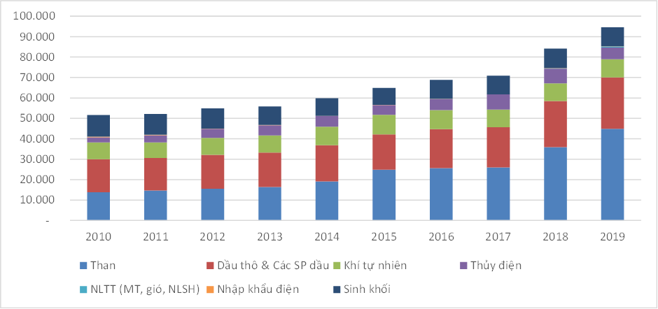
Hình 2.1. Diễn biến cung cấp năng lượng sơ cấp giai đoạn 2010-2019
Sự sụt giảm của sinh khối là phù hợp với xu thế hiện nay. Trước những năm 2010, sinh khối sử dụng khá phổ biển trong đun nấu dân dụng. Đây là loại nhiên liệu tương đối dễ tiếp cận ở khu vực nông thôn và vùng sâu vùng xa. Càng về sau, do quá trình đô thị hóa và mức sống ngày càng cao đã làm tăng khả năng tiếp cận của người dân tới các dạng nhiên liệu thương mại thuận tiện và an toàn hơn. Vì vậy sinh khối sử dụng trong khu vực hộ gia đình ngày càng giảm. Mặc dù vậy, các ứng dụng sinh khối trong sản xuất công nghiệp lại có xu hướng gia tăng, ví dụ như lò hơi đốt trấu, sản xuất than hoa, sản xuất điện đồng phát,…
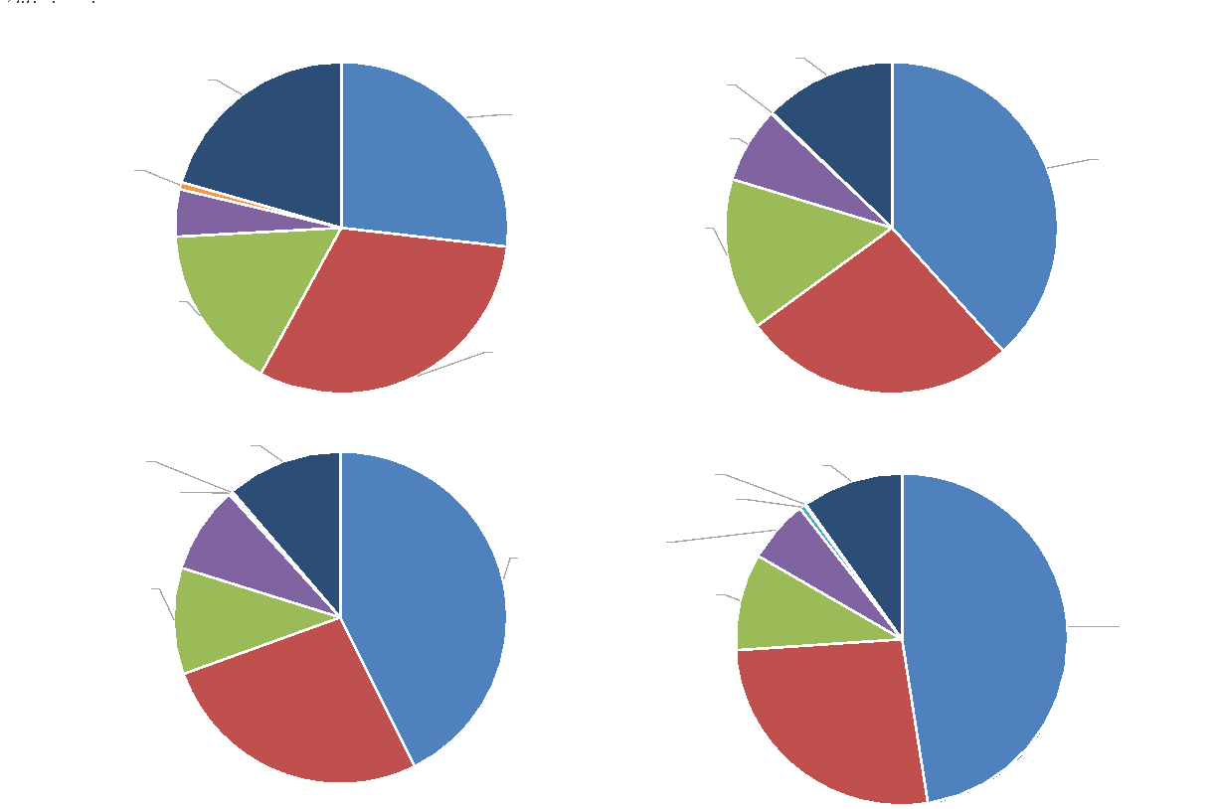
Hình 2.2. Tỷ trọng các dạng năng lượng trong NLSC
Giai đoạn 2010-2019 chứng kiến sự sụt giảm mạnh mẽ của sinh khối trong cơ cấu tổng NLSC từ 20,5% năm 2010 xuống còn 12,7% năm 2015 và đến năm 2019 ước tính chỉ còn 9,8%. Nguồn năng lượng mới từ điện gió, điện mặt trời và một phần ethanol khoáng cho pha chế xăng sinh học, có sự chuyển mình, bắt đầu từ năm 2016 và tới năm 2019 đã chiếm tới 0,6% tổng cung sơ cấp. Sự thay đổi đáng kể nhất là than. Năm 2010, than chỉ chiếm 26,8% cơ cấu và duy trì ở mức độ tương đương trong mấy năm kế tiếp. Tuy nhiên sau 2015 chứng kiến sự gia tăng đáng kể của loại nhiên liệu này trong tổng cung, lên 38,3% năm 2015 và kỷ lục 47,5% năm 2019. Tỷ trọng vượt trội của than đã làm giảm sự đa dạng hóa trong nguồn cung năng lượng sơ cấp.
Để định lượng sự đa dạng hóa nguồn cung trong NLSC, có thể sử dụng chỉ số Herfindahl-Hirschman (HHI) để tính toán cho cả giai đoạn 2010-2019.
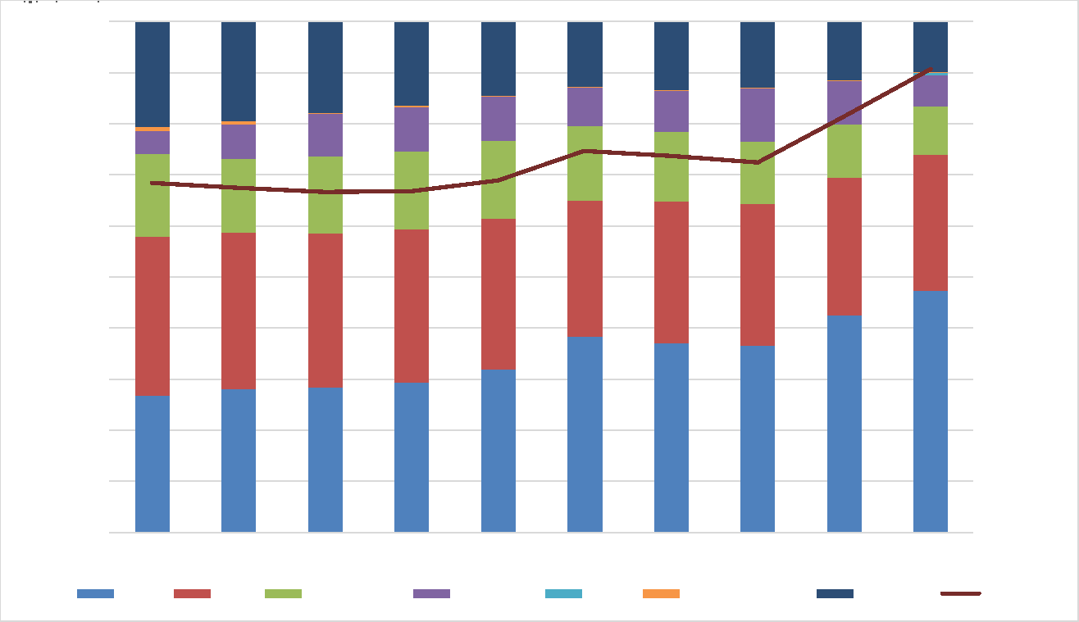
Hình 2.3. Tỷ trọng và mức độ đa dạng hóa trong cung cấp NLSC giai đoạn 2000-2019
Như vậy xu thế giảm dần sinh khối và sự xuất hiện của các loại năng lượng tái tạo mới như NL mặt trời, gió chỉ cải thiện một phần rất nhỏ trong cơ cấu NLSC. Than là động lực chính khiến cho chỉ số HHI tăng gần như liên tục. Năm 2010 chỉ số HHI này là 2.395, tăng lên 2.614 vào năm 2015 và 3.174 vào năm 2019. Đây không phải là một tín hiệu tốt, cho thấy sự giảm dần đa dạng hóa nguồn cung và phụ thuộc nhiều hơn vào than, loại nhiên liệu có suất phát thải cao.

2.1.2. Khai thác năng lượng
Nếu không tính đến năng lượng sinh khối vốn được coi là những dạng năng lượng sẵn có ở địa phương, có thể sử dụng tại chỗ, tức thì và không mất chi phí đầu tư, thì trong những năm gần đây, tổng năng lượng khai thác trong nước có xu hướng ổn định, chủ yếu là do sản lượng khai thác các sản phẩm chính như than, dầu thô có sự giảm sút nhưng lại được bù đắp bởi các dạng năng lượng tái tạo mới như điện gió và điện mặt trời. Bảng dưới đây thể hiện chuỗi số liệu về khai thác các dạng năng lượng trong nước, không bao gồm năng lượng sinh khối như đã nói ở trên.
Bảng 2.2. Khai thác năng lượng (không bao gồm sinh khối) 2010-2019 (KTOE)
Hạng mục | 2010 | 2011 | 2015 | 2016 | 2017 | 2018 | 2019 | 2011-19
Than | 23.766 | 25.170 | 21.249 | 19.270 | 19.023 | 21.149 | 22.379 | -0,7%
Dầu thô | 15.266 | 15.489 | 17.218 | 15.402 | 13.770 | 12.097 | 11.271 | -3,3%
Khí | 8.316 | 7.560 | 9.551 | 9.351 | 8.622 | 8.730 | 8.964 | 0,8%
NLTT + Thủy điện | 2.369 | 3.519 | 4.827 | 5.499 | 7.391 | 7.189 | 6.163 | 11,2%
Tổng | 49.718 | 51.738 | 52.844 | 49.522 | 48.806 | 49.165 | 48.705 | -0,2%
Nguồn: Viện Năng lượng, Thống kê Năng lượng Việt Nam 2019, tháng 12/2020
Năm 2019, lượng khai thác năng lượng (không bao gồm sinh khối) trong nước đạt 48.705 KTOE, trong đó có than chiếm tỷ trọng lớn nhất 45,9%. Mặc dù cao hơn so với năm 2018, nhưng còn thấp so với 47,8% của năm đầu kỳ 2010. Một vấn đề khác là sự sụt giảm của dầu thô khai thác trong nước, điều này thể hiện trong cơ cấu khai thác của dầu thô liên tục giảm trong những năm gần đây. Kể từ khi đạt đỉnh năm 2015, sản lượng dầu thô liên tục giảm khiến cho tỷ trọng của dầu thô trong tổng khai thác từ 32,6% năm 2015 xuống chỉ còn 23,0% năm 2019. Năng lượng tái tạo và Thủy điện cũng có sự thay đổi đáng kể, mức độ tăng trưởng là 11,2%/năm. Nếu như trong giai đoạn trước 2018, khối này dựa vào thủy điện thì trong 2 năm gần đây sự xuất hiện mạnh mẽ của điện gió và mặt trời đã khiến tỷ lệ đóng góp vào tổng khai thác duy ở mức 12,7% vào năm 2019.
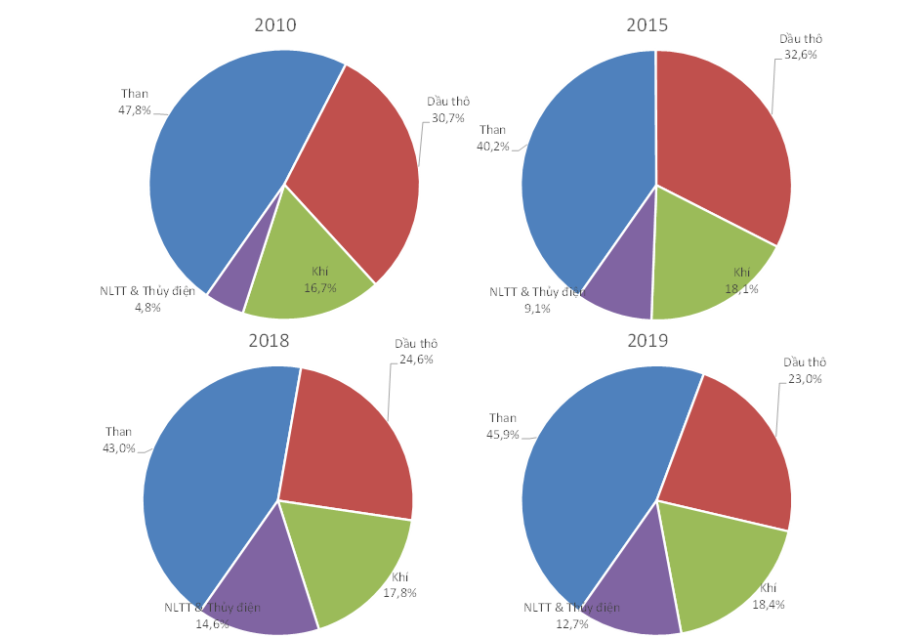
Hình 2.4. Cơ cấu khai thác năng lượng thương mại trong nước

2.1.3. Xuất nhập khẩu năng lượng
Xuất khẩu năng lượng được thực hiện với mục tiêu tạo nguồn thu ngoại tệ cho ngân sách nhà nước. Trong khi đó nhập khẩu năng lượng là để đáp ứng thiếu hụt nguồn cung do sự thiếu hụt các nguồn sản xuất hoặc chuyển đổi năng lượng trong nước. Hình dưới đây thể hiện tương quan giữa xuất và nhập khẩu năng lượng trong giai đoạn 2010 - 2019:
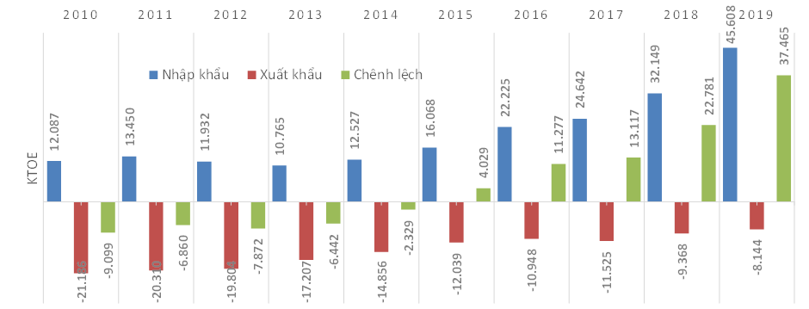
Hình 2.5. Diễn biến xuất nhập khẩu năng lượng giai đoạn 2010-2019 (KTOE)

Dễ dàng nhận thấy xu hướng giảm dần của xuất khẩu năng lượng trong những năm vừa qua, trong khi nhập khẩu năng lượng liên tục tăng. Sản lượng xuất khẩu của năm 2019 chỉ còn 8.144 KTOE, giảm 10,1%/năm trong cả giai đoạn 2011-2019. Trong khi đó lượng năng lượng nhập khẩu, sau một vài năm giảm sút do nhu cầu trong nước giảm, đã tăng mạnh trở lại kể từ năm 2015. Và đây cũng là năm đầu tiên Việt Nam chính thức trở thành một quốc gia nhập khẩu tịnh năng lượng. Xét về lượng, năm 2019, năng lượng nhập khẩu là 45.608 KTOE. Tính trong cả giai đoạn 2011-2019, tăng trưởng năng lượng nhập khẩu ở mức 15,9%/năm. Đáng chú ý kể từ năm 2018, Việt Nam bắt đầu nhập một lượng dầu thô đáng kể nhằm cấp nguyên liệu cho nhà máy lọc dầu Nghi Sơn.
Bảng 2.3. Chênh lệch xuất nhập khẩu theo từng loại năng lượng (KTOE) & đóng góp vào NLSC
Hạng mục | 2010 | 2011 | 2015 | 2016 | 2017 | 2018 | 2019
Than | -10.448 | -8.845 | 2.901 | 6.695 | 6.971 | 11.403 | 23.880
Dầu thô | -8.137 | -8.405 | -9.365 | -7.818 | 3.074 | 576 | 32
Các sản phẩm dầu | 9.099 | 10.082 | 10.409 | 12.330 | 13.020 | 10.524 | 9.279
Điện | 386 | 308 | 84 | 114 | 61 | 139 | 107
Tổng | -9.099 | -6.860 | 2.901 | 6.695 | 6.971 | 11.403 | 23.880
% của NLSC | -17,6% | -13,2% | 6,2% | 16,4% | 32,6% | 26,9% | 35,2%
Nguồn: Viện Năng lượng, Thống kê Năng lượng Việt Nam 2019, tháng 12/2020
Biểu số liệu ở trên cho thấy sự thay đổi về chênh lệch xuất nhập khẩu từng loại năng lượng trong giai đoạn 2011-2019. Sự chuyển biến mạnh mẽ đến từ than và dầu thô, vốn trước đây được coi là thế mạnh xuất khẩu của Việt Nam. Mặc dù vậy có sự khác biệt giữa hai loại năng lượng này. Tịnh nhập khẩu than đạt âm trước 2015, nhưng sau đó đạt giá trị dương và luôn tăng mạnh về mặt giá trị cho thấy sự phụ thuộc ngày càng cao vào than nhập khẩu. Trong khi đó, tịch nhập khẩu dầu thô tuy đạt giá trị dương từ 2018 nhưng cũng từ năm này tịnh nhập khẩu các sản phẩm dầu lại giảm, cho thấy sự tráo đổi khi Việt Nam có thêm nhà máy lọc dầu Nghi Sơn.
Về tổng thể, tịnh nhập khẩu năng lượng chiếm tỷ trọng ngày càng cao trong Tổng cung năng lượng sơ cấp, từ 6,2% năm 2015 tăng lên 35,2% năm 2019.
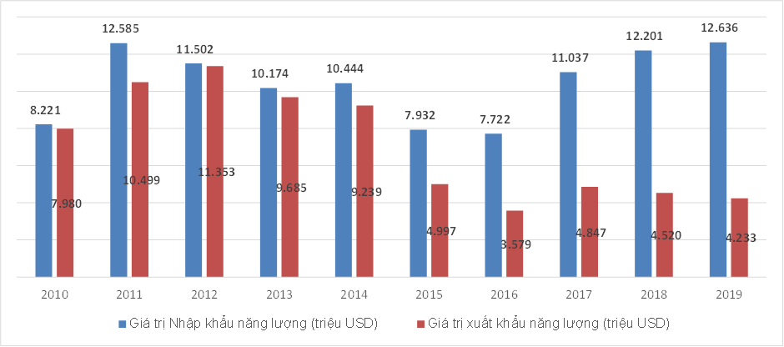
Hình 2.6. Tổng Giá trị xuất và nhập khẩu năng lượng trong giai đoạn 2010-2019 (triệu USD)
Số liệu thống kê Hải quan cho thấy, về mặt giá trị đóng góp của xuất khẩu năng lượng (không bao gồm điện) đang có xu hướng giảm. Đóng góp cao nhất là 11,3 tỷ USD năm 2012, nhưng đến 2019 chỉ còn hơn 4,2 tỷ USD. Trong khi đó giá trị nhập khẩu đang có xu hướng tăng cao. Giá trị nhập khẩu năm 2019 ở mức hơn 12,6 tỷ USD, trong đó gần 3,8 tỷ cho nhập than.

2.1.4. Tiêu thụ năng lượng cuối cùng
Về cơ cấu ngành trong tiêu thụ NLCC năm 2019, Công nghiệp và Xây dựng vẫn là hộ tiêu thụ lớn nhất với 47,5%, tiếp đến GTVT 23,0% trong khi Dân dụng chỉ còn chiếm 16,2%. Có một sự thay đổi đáng kể trong cơ cấu tiêu thụ năng lượng cuối cùng theo ngành giai đoạn 2010-2019: năm 2010, dân dụng chiếm tỷ trọng với 28,4%, trong khi công nghiệp 33,9%. Có thể thấy sự tăng trưởng tiêu thụ có vai trò quyết định khu vực Công nghiệp và Xây dựng 8,5%/năm.
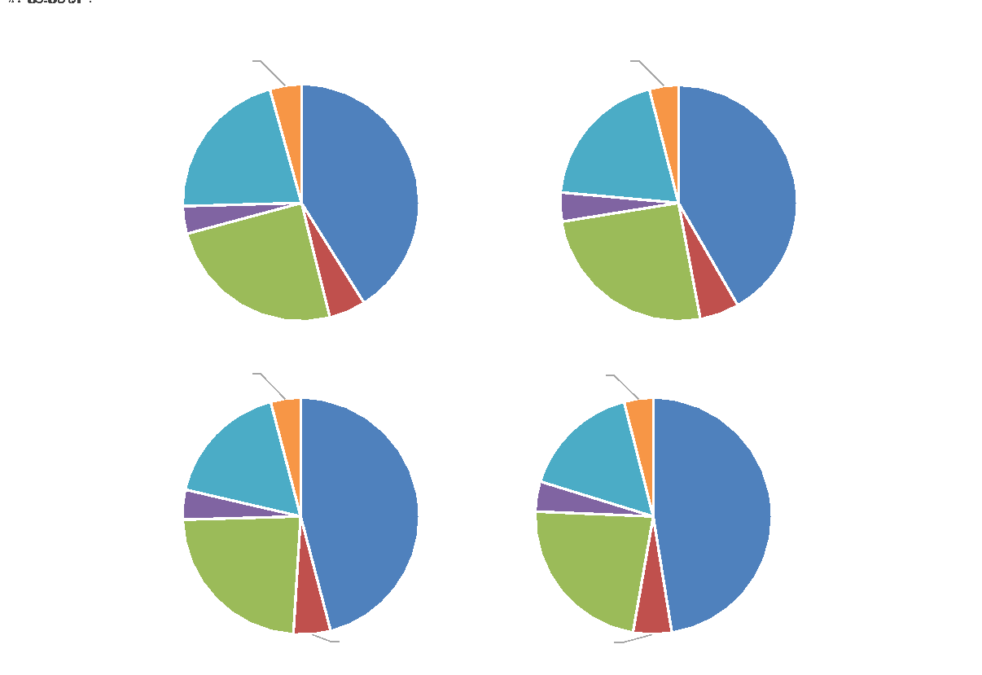
Hình 2.7. Cơ cấu tiêu thụ NLCC năm 2016-2019 theo ngành kinh tế (KTOE, %)
Chi tiết về phương pháp tổng hợp số liêu, tính toán và nhu cầu tiêu thụ năng lượng của từng ngành, lĩnh vực trong giai đoạn 2016-2019 được thể hiện trong các chương mục kế tiếp.

2.1.5. Các chỉ số kinh tế năng lượng – môi trường tổng thể
Bảng dưới đây thể hiện các chỉ số năng lượng cơ bản và một số có gắn với tổng thể kinh tế, dân số và môi trường trong thời kỳ 2010-2019.
Bảng 2.4. Các chỉ tiêu kinh tế năng lượng môi trường giai đoạn 2010-2019
Hạng mục | Đơn vị | 2010 | 2015 | 2018 | 2019
Tổng cung năng lượng sơ cấp | KTOE | 51.610 | 64.877 | 84.140 | 94.495
Tổng tiêu thụ năng lượng cuối cùng | KTOE | 41.331 | 48.976 | 60.457 | 64.542
Tiêu thụ NLCC trên đầu người | kgOE/người | 475 | 531 | 634 | 669
Cung năng lượng sơ cấp/GDP | kgOE/1,000USD | 445 | 420 | 448 | 470
Tiêu thụ năng lượng cuối cùng/GDP | kgOE/1,000USD | 357 | 317 | 322 | 321
Tỷ lệ nhập khẩu năng lượng trên TPES | % | 23,4 | 18,6 | 38,2 | 48,3
Tỷ lệ nhập khẩu dòng NL trên TPES | % | -17,6 | 6,2 | 27,1 | 39,6
Tiêu thụ điện đầu người | kWh/người | 972 | 1.548 | 2.009 | 2.169
Tỷ lệ tiêu thụ điện/tổng tiêu thụ NLCC | % | 23,4 | 29,5 | 27,3 | 27,9
Tổng phát thải do hoạt động NL | Mt-CO₂ | 147 | 169 | 223 | 264
Phát thải trên đầu người | kg CO₂/người | 1.692 | 1.837 | 2.341 | 2.733
Phát thải trên GDP | kg CO₂/$US | 1,27 | 1,10 | 1,19 | 1,31
Nguồn: Viện Năng lượng, Thống kê Năng lượng Việt Nam 2019, tháng 12/2020
Để đánh giá an ninh năng lượng lại trong một giai đoạn cần phải xem xét thêm một số chỉ tiêu tổng hợp về an ninh năng lượng, nhất là trong thời gian qua, thế giới luôn biến động với những bất ổn tiềm tàng, mối đe dọa đối với an ninh năng lượng có thế xuất phát từ bất ổn chính trị của một vài quốc gia sản xuất năng lượng, sự thao túng trong cung cấp năng lượng, sự cạnh tranh cung cấp năng lượng, sự tấn công vào các hạ tầng cơ sở năng lượng, cũng như là các tai nạn, các thảm họa tự nhiên, khủng bố và sự lệ thuộc vào nhập khẩu dầu. Ở cấp độ quốc gia, an ninh năng lượng có thể được đánh giá theo một hệ thống các chỉ tiêu như bảng dưới đây, kèm theo các chỉ số tính toán của Việt Nam trong giai đoạn 2010-2015-2019.
Bảng 2.5. Biến động một số chỉ tiêu an ninh năng lượng giai đoạn 2010-2019
Chỉ tiêu | Năm 2010 | Năm 2015 | Năm 2019 | Nhận xét/Chú thích
Tỷ số trữ lượng và sản xuất (R/P) than, dầu và khí tự nhiên | Than: ~70 năm |  |  | Khả năng khai thác than: 50 triệu tấn/năm
 | Khí TN: ~40 năm |  |  | Khả năng khai thác khí: 15 tỷ m³/năm
 | Dầu thô: ~ 20 năm |  |  | Khả năng khai thác dầu thô: 15 triệu tấn/năm
Sự phụ thuôc vào nhập khẩu than, dầu và khí tự nhiên (nhập khẩu tịnh NL %) | -17,3% | 6,2% | 39,6% | Xu hướng tăng sự phụ thuộc vào nhiên liệu nhập khẩu
Tỷ trọng của chi phí nhập khẩu than/dầu/khí trong tổng chi phí nhập khẩu (%) | 9,69% | 4,79% | 4,81% | Tỷ trọng hiện nay chưa cao tuy nhiên cần lưu ý diễn biến tăng tỷ lệ phụ thuộc nhiên liệu nhập khẩu trong tương lai
Tỷ trọng chi phí nhập khẩu than/dầu/khí trong doanh thu xuất khẩu (%) | 11,39% | 4,89% | 4,62%
Tỷ trọng của chi phí nhập khẩu than/dầu/khí trong tổng thu nhập quốc nội (%) | 7,09% | 4,10% | 4,66%
Đa dạng hóa nhập khẩu SP dầu (chỉ số HHI) | 1.700 | 1.835 | 1.196 | Tương đối đa dạng
Đa dạng hóa cơ cấu nhiên liệu cho phát điện chỉ số HHI) | 3.107 | 3.209 | 3.579 | Sự đa dạng hóa đang giảm dần, có thể thấy ngay nguyên nhân là do điện than.
Cường độ năng lượng | 356,5 | 317,0 | 321,3 | Giảm đáng kể trong cả giai đoạn nhưng lại tăng lên vào năm 2019
Ngoài ra, có thể sử dụng một số chỉ số khác để đánh giá khả năng cung cấp năng lượng ổn định của hệ thống cơ sở hạ tầng hiện trạng. Bảng dưới đây cho thấy sự thay đổi về Chuỗi cung ứng tin cậy có sẵn trong nước, giai đoạn 2010-2019.
Bảng 2.6. Đánh giá chuỗi cung ứng tin cậy sẵn có trong nước
Chỉ tiêu | Năm 2010 | Năm 2015 | Năm 2019 | Nhận xét/Chú thích
Hệ số dự phòng công suất phát điện | 32% | 54% | 46% | Tỷ lệ dự phòng cao, nhưng cần cải thiện khi các nguồn điện NLTT đang tăng dần tỷ trọng
Thời gian mất điện trung bình (SAIDI) |  | 2281 | 648 | Độ tin cậy cung cấp điện ngày càng cao
Số lần mất điện trung bình (SAIFI) |  | 13,36 | 5,21
Số lần mất điện thoáng qua (MAIFI) |  | 2,03 | 0,98
Dự trữ dầu (số ngày cho phép giảm thiểu sự gián đoạn nguồn cung nhiên liệu hóa thạch) |  | 62,7 | 91,3 | Đạt tiêu chí của IEA về số ngày dự trữ dầu
Như vậy, có thể nhận diện một số xu thế trong giai đoạn 2010-2019 như sau:
- Năng lượng sinh khối có xu hướng giảm, trong khi năng lượng tái tạo cho phát điện như điện gió và điện mặt trời lại có xu hướng tăng do có nhiều cơ chế chính sách hỗ trợ.
- Năng lượng xuất khẩu giảm trong bối cảnh sản lượng khai thác than và dầu thô và khí đã qua mức đỉnh. Ở hướng ngược lại, năng lượng nhập khẩu ngày càng tăng, biến Việt Nam thành quốc gia nhập khẩu năng lượng kể từ năm 2015.
- Than chiếm tỷ trọng lớn trong cơ cấu nhập khẩu và cung NLSC.
- Cung năng lượng sơ cấp tăng cao trong vài năm trở lại đây khiến cho lượng phát thải gia tăng đáng kể. Có thể thấy nguyên nhân chính là than cho sản xuất điện và sản xuất công nghiệp.
- Có sự chuyển dịch từ các dạng nhiên liệu khác sang điện, cho thấy tính cạnh tranh và dễ tiếp cận của điện.
- Về phía tiêu thụ năng lượng, công nghiệp và giao thông vận tải là hai ngành chiếm tỷ trọng tiêu thụ hàng đầu. Xu thế này sẽ tiếp diễn trong nhiều năm nữa.

2.2. Tiêu thụ năng lượng cho các lĩnh vực khác nhau

2.2.1. Tiêu thụ năng lượng ngành Công nghiệp – Xây dựng
Bảng dưới đây thể hiện kết quả tổng hợp tiêu thụ từng loại nhiên liệu cho phân ngành Công nghiệp – Xây dựng.
Bảng 2.7. Tổng hợp tiêu thụ năng lượng ngành Công nghiệp
Nhiên liệu | Đơn vị | 2016 | 2017 | 2018 | 2019 | 2016-2019
Than | 1000 tấn | 12.358 | 13.446 | 20.876 | 24.491 | 25.6%
DO | 1000 tấn | 1.312 | 1.107 | 1.069 | 1.060 | -6.9%
FO | 1000 tấn | 132 | 115 | 104 | 91 | -11.6%
LPG | 1000 tấn | 290 | 340 | 367 | 395 | 10.8%
Khí tự nhiên | Triệu m³ | 778 | 848 | 835 | 808 | 1.3%
Sinh khối | KTOE | 3.523 | 3.726 | 3.970 | 4.100 | 5.2%
Điện | GWh | 85,849 | 95,572 | 105,838 | 113,595 | 9.8%
Tổng NL quy đổi | KTOE | 20.715 | 22.291 | 27.773 | 30.684 | 14,0%
Nguồn: Tổng hợp chương trình điều tra doanh nghiệp GSO
Đối với từng phân ngành công nghiệp, kết quả tổng hợp tiêu thụ năng lượng thể hiện trong bảng dưới đây.
Bảng 2.8. Tổng hợp tiêu thụ năng lượng ngành Công nghiệp và phi năng lượng
Phân ngành | Tiêu thụ NL (KTOE) |  |  |  | Cơ cấu tiêu thụ NL (%)
 | 2016 | 2017 | 2018 | 2019 | 2016 | 2017 | 2018 | 2019
Khai khoáng | 1.015 | 1.085 | 1.321 | 1.329 | 4,9% | 4,9% | 4,8% | 4,3%
Chế biến thực phẩm, đồ uống, thuốc lá | 3.418 | 3.607 | 4.022 | 4.367 | 16,5% | 16,2% | 14,5% | 14,2%
Dệt may & đồ da | 2.529 | 2.600 | 3.370 | 3.691 | 12,2% | 11,7% | 12,1% | 12,0%
Gỗ và các sản phẩm từ gỗ | 830 | 904 | 988 | 1.042 | 4,0% | 4,1% | 3,6% | 3,4%
SX giấy và sản phẩm từ giấy, in ấn | 751 | 829 | 1.207 | 1.317 | 3,6% | 3,7% | 4,3% | 4,3%
Sản xuất hóa chất | 1.441 | 1.428 | 1.900 | 2.100 | 7,0% | 6,4% | 6,8% | 6,8%
SX kim loại và các SP kim loại | 2.229 | 2.408 | 2.829 | 2.970 | 10,8% | 10,8% | 10,2% | 9,7%
Sản xuất máy móc, thiết bị | 887 | 1.125 | 1.220 | 1.236 | 4,3% | 5,0% | 4,4% | 4,0%
SX SP từ khoáng phi KL khác | 5.981 | 6.620 | 8.908 | 10.135 | 28,9% | 29,7% | 32,1% | 33,2%
Sản xuất xe có động cơ | 128 | 149 | 156 | 168 | 0,6% | 0,7% | 0,6% | 0,5%
Xây dựng | 801 | 673 | 679 | 678 | 3,9% | 3,0% | 2,4% | 2,2%
Các ngành công nghiệp còn lại | 705 | 864 | 1.175 | 1.651 | 3,4% | 3,9% | 4,2% | 5,4%
Tổng Công nghiệp | 20.715 | 22.291 | 27.773 | 30.684 | 100.0% | 100.0% | 100.0% | 100.0%

2.2.2. Tiêu thụ năng lượng Giao thông vận tải
Bảng dưới đây thể hiện kết quả chi tiết mỗi loại nhiên liệu được sử dụng trong từng loại hình giao thông vận tải.
Bảng 2.9. Tiêu thụ nhiên liệu cho từng loại hình giao thông
Phân ngành | Nhiên liệu | Đơn vị | 2016 | 2017 | 2018 | 2019 | ’16-19
Đường bộ | Xăng ô tô | 1000 tấn | 5.501 | 6.132 | 6.296 | 6.452 | 5,5%
Đường bộ | DO | 1000 tấn | 4.650 | 5.031 | 5.355 | 5.579 | 6,3%
Đường bộ | Khí TN | Triệu m³ | 28 | 34 | 36 | 38 | 10,7%
Đường bộ | Ethanol | 1000 tấn | 21 | 25 | 120 | 122 | 79,4%
Đường thủy | DO | 1000 tấn | 893 | 944 | 970 | 989 | 3,5%
Đường thủy | FO | 1000 tấn | 221 | 219 | 224 | 229 | 1,3%
Đường sắt | DO | 1000 tấn | 39 | 40 | 43 | 42 | 2,9%
Hàng không nội địa | Xăng MB | 1000 tấn | 728 | 759 | 775 | 929 | 8,5%
Nguồn: Báo cáo kiểm kê khí nhà kính Ngành giao thông vận tải giai đoạn 2015-2019 (6/2021)
Từ nội dung trên, kết quả tổng hợp tiêu thụ năng lượng cho từng loại hình giao thông được thể hiện trong bảng dưới đây.
Bảng 2.10. Tổng hợp kết quả - KTOE
Phân ngành | Nhiên liệu | Đơn vị | 2016 | 2017 | 2018 | 2019 | ’16-’19
Đường bộ | Xăng, DO, Ethanol, CNG | KTOE | 10.558 | 11.617 | 12.183 | 12.577 | 6,0%
Đường thủy | DO, FO | KTOE | 1.129 | 1.179 | 1.211 | 1.236 | 3,1%
Đường sắt | DO | KTOE | 40 | 41 | 44 | 43 | 2,9%
Hàng không nội địa | Xăng MB | KTOE | 750 | 782 | 799 | 957 | 8,5%
Tổng |  | KTOE | 12.477 | 13.620 | 14.237 | 14.813 | 5,9%
Nguồn: Báo cáo kiểm kê khí nhà kính Ngành giao thông vận tải giai đoạn 2015-2019 (6/2021)

2.2.3. Tiêu thụ năng lượng ngành Nông nghiệp
Với ngành trồng trọt, kết quả tính tiêu thụ nhiên liệu như sau:
Bảng 2.11. Tiêu thụ nhiên liệu ngành trồng trọt
Nhiên liệu | Đơn vị | 2016 | 2017 | 2018 | 2019
Tiêu thụ Xăng | KTOE | 119 | 125 | 131 | 136
Tiêu thụ dầu DO | KTOE | 83 | 87 | 90 | 94
Ngành trồng trọt | KTOE | 202 | 212 | 221 | 230
Với ngành khai thác, đánh bắt thủy sản sản, kết quả tính toán như sau:
Bảng 2.12. Tiêu thụ nhiên liệu ngành đánh bắt theo 2 phương pháp tính
Phương pháp | Đơn vị | 2016 | 2017 | 2018 | 2019
Phương pháp theo sản lượng | KTOE | 1.658 | 1.766 | 1.871 | 1.969
Phương pháp theo số tàu thuyền | KTOE | 1.713 | 1.962 | 2.042 | 2.162
Kết quả cho thấy có sự chênh lệch giữa 2 phương pháp, khoảng 4,1-7,6%. Nhóm thực hiện sẽ lựa chọn kết quả từ Phương pháp theo số tàu thuyền vì các lí do sau đây:
- Số liệu ước tính định mức tiêu hao nhiên liệu dầu/tấn thủy sản khai thác được thực hiện từ năm 2015, khi sản lượng thủy sản khai thác ở mức 2,2 triệu tấn/1 năm. Thực tế cho thấy nhwnhx năm gần đây, do sự thay đổi về các quy định trong Luật thủy sản ban hành năm 2017 quy định về vùng khai thác đối với các loại tàu thuyền, sản lượng hải sản thực tế suy giảm theo từng năm, do vậy định mức tiêu hao dầu/tấn hải sản không phản ánh đầy đủ mức tiêu hao nhiên liệu của các tàu thuyền hoạt động khai thác và đánh bắt trên biển.
- Định mức tiêu hao nhiên liệu tàu cá được khảo sát cho vùng biển tỉnh Quảng Trị, tuy nhiên cũng phù hợp với các định mức tiêu hao nhiên liệu tàu thuyền do Bộ Giao thông vận tải ban hành.
- Số liệu hoạt động tàu cá được khảo sát trên vùng lộng và vùng khơi tỉnh Kiên Giang thực hiện năm 2020. Đây là tỉnh có sản lượng thủy sản lớn nhất nước, năm 2020 đạt 822 nghìn tấn, bằng 17% sản lượng thủy sản cả nước. Đây là số liệu khá tin cậy được tổng hợp từ kết quả điều tra khảo sát 2.041 phiếu điều tra năm 2020, làm căn cứ để tính toán số liệu hoạt động tàu cá của các tỉnh còn lại. Số liệu hoạt động tàu cá các tỉnh còn lại được ngoại suy theo năng suất khai thác của tàu thuyền trong năm.
Bảng dưới đây thể hiện kết quả tổng hợp lại tiêu thụ năng lượng ngành Nông nghiệp theo đơn vị vật lý:
Bảng 2.13. Tiêu thụ năng lượng ngành Nông nghiệp
Loại nhiên liệu | Đơn vị | 2016 | 2017 | 2018 | 2019
Xăng ô tô | 1000 tấn | 114 | 119 | 124 | 130
DO | 1000 tấn | 1.761 | 2.009 | 2.090 | 2.212
Sinh khối | KTOE | 300 | 324 | 350 | 378
Điện | GWh | 3.629 | 4.340 | 5.434 | 6.593
Bảng 2.14. Tiêu thụ năng lượng ngành Nông nghiệp
(đơn vị: KTOE)
Loại nhiên liệu | 2016 | 2017 | 2018 | 2019 | 2016-2019
Xăng ô tô | 119 | 125 | 131 | 136 | 4,5%
DO | 1.796 | 2.049 | 2.132 | 2.256 | 7,9%
Sinh khối | 300 | 324 | 350 | 378 | 8,0%
Điện | 312 | 373 | 467 | 567 | 22,0%
Tổng | 2.527 | 2.871 | 3.080 | 3.337 | 9,7%

2.2.4. Tiêu thụ năng lượng khu vực Sinh hoạt dân cư
Kết quả tính toán tiêu thụ năng lượng trong hoạt động dân dụng dựa trên KSMS hộ gia đình là lựa chọn chính. Kết quả này cũng được so sánh với phương pháp tính toán dựa trên tổng điều tra dân số 2019, đồng thời được đánh giá dựa trên các số liệu đã thực hiện rà soát trong bức tranh tổng thể tiêu thụ năng lượng cuối cùng.Về tổng thể kết quả lựa chọn vừa có tính liên tục, vừa đầy đủ hơn so với phương pháp khác. Số liệu tiêu thụ năng lượng các năm lẻ sẽ được ngoại suy theo số liệu tính toán các năm chẵn. Hai bảng dưới đây thể hiện kết quả chọn.
Bảng 2.15. Tổng hợp kết quả tính toán tiêu thụ nhiên liệu hoạt động dân dụng
Loại nhiên liệu | Đơn vị | 2016 | 2017 | 2018 | 2019
Than | 1000 tấn | 1.526 | 1.418 | 1.113 | 827
Dầu hỏa | 1000 tấn | 38 | 37 | 31 | 17
LPG | 1000 tấn | 1.310 | 1.382 | 1.457 | 1.537
Củi gỗ, sinh khối | KTOE | 4.064 | 3.658 | 3.310 | 2.802
Điện | GWh | 51.855 | 54.173 | 58.424 | 64.796
NLMT (dân dụng) | GWh | 1,30 | 1,32 | 1,45 | 1,62
Bảng 2.16. Tổng hợp kết quả tính toán tiêu thụ nhiên liệu hoạt động dân dụng
(đơn vị: KTOE)
Loại nhiên liệu | 2016 | 2017 | 2018 | 2019 | 2016-2019
Than | 706 | 598 | 490 | 374 | -19,1%
LPG | 1.428 | 1.506 | 1.588 | 1.675 | 5,5%
Dầu hỏa | 39 | 39 | 32 | 18 | -22,9%
Củi gỗ, sinh khối | 4.064 | 3.658 | 3.310 | 2.802 | -11,7%
NLMT (dân dụng) | 0,11 | 0,11 | 0,12 | 0,14 | 7,7%
Điện | 4.460 | 4.659 | 5.024 | 5.572 | 7,7%
Tổng | 10.697 | 10.460 | 10.445 | 10.441 | -0,8%

2.2.5. Tiêu thụ năng lượng Thương mại – dịch vụ
Mặc dù có mức đóng góp cao vào tổng GDP Quốc gia, nhưng nhóm ngành Thương mại – Dịch vụ chỉ chiếm xấp xỉ 4% trong tổng tiêu thụ năng lượng cuối cùng. Cơ cấu tiêu thụ nhiên liệu trong nhóm ngành này cũng khá đơn giản, trong đó riêng tiêu thụ điện đã chiếm 78-80%. Bảng dưới đây thể hiện nhu cầu sử dụng nhiên liệu cho các các mục đích của ngành Thương mại – Dịch vụ theo từng phân ngành kinh tế.
Bảng 2.17. Nhu cầu nhiên liệu cho các loại hình Thương mại – Dịch vụ
Loại hình\Nhiên liệu | Dầu DO | LPG | Than, than hoa | Điện
Dịch vụ lưu trú và ăn uống | Cấp hơi, MFĐ dự phòng | Nước nóng, đun nấu | Đun nấu | TB điện, đun nấu
Giáo dục và đào tạo | MFD dự phòng |  |  | TB điện, đun nấu
Hoạt động chuyên môn, khoa học và công nghệ | MFD dự phòng |  |  | TB điện, đun nấu
Hoạt động tổ chức đảng, chính trị, quản lý, ANQP, đảm bảo XH bắt buộc | MFD dự phòng |  |  | TB điện, đun nấu
Hoạt động hành chính và DV hỗ trợ | MFD dự phòng |  |  | TB điện, đun nấu
Hoạt động kinh doanh bất động sản | MFD dự phòng |  |  | TB điện, đun nấu
Bán buôn và bán lẻ; sửa chữa ôtô, môtô, xe máy và xe có ĐC khác | MFD dự phòng |  |  | TB điện, đun nấu
Hoạt động tài chính, NH và bảo hiểm | MFD dự phòng |  |  | TB điện, đun nấu
Nghệ thuật, vui chơi và giải trí | MFD dự phòng |  |  | TB điện, đun nấu
Thông tin và truyền thông | MFD dự phòng |  |  | TB điện, đun nấu
Vận tải kho bãi | MFD dự phòng |  |  | TB điện, đun nấu
Y tế và hoạt động trợ giúp xã hội | MFD dự phòng |  |  | TB điện, đun nấu
Bảng dưới đây thể hiện kết quả nhân rộng từ số liệu điều tra ra toàn ngành Thương mại dịch vụ năm 2019.
Bảng 2.18. Tiêu thụ năng lượng toàn ngành Thương mại – Dịch vụ năm 2019
Phân ngành | Đơn vị | Điện (GWh) | DO (1000 tấn) | LPG (1000 tấn) | Sinh khối | Than (1000 tấn)
Bán buôn và bán lẻ; sửa chữa ô tô, mô tô, xe máy và xe có động cơ khác | Vật lý | 11.055,7 | 53,0 | 6,1 |  | 27,36955
Dịch vụ lưu trú và ăn uống | Vật lý | 797,6 | 32,0 | 365,5 |  | 8,293285
Giáo dục và đào tạo | Vật lý | 46,0 | 5,9 | 1,0 |  | 0
Hoạt động chuyên môn, khoa học và công nghệ | Vật lý | 229,3 | 7,6 | 0,0 |  | 0
Hoạt động của các tổ chức và cơ quan quốc tế | Vật lý | - | - | - |  | 0
Hoạt động dịch vụ khác | Vật lý | 15,7 | 54,6 | 1,3 |  | 12,61181
Hoạt động hành chính và dịch vụ hỗ trợ | Vật lý | 8.559,1 | 44,3 | 0,4 |  | 0
Hoạt động kinh doanh bất động sản | Vật lý | 1.037,4 | 12,9 | 3,4 |  | 0,002072
Hoạt động tài chính, ngân hàng và bảo hiểm | Vật lý | 92,7 | 0,0 | - |  | 0
Nghệ thuật, vui chơi và giải trí | Vật lý | 40,8 | 15,6 | 9,6 |  | 0,42421
Thông tin và truyền thông | Vật lý | 468,7 | 76,8 | - |  | 0
Kho bãi | Vật lý | 1.128,2 | 0,3 | 0,9 |  | 0,380473
Y tế và hoạt động trợ giúp xã hội | Vật lý | 62,8 | 2,7 | 0,1 |  | 0,002026
Tổng tiêu thụ | Vật lý | 23.534 | 306 | 372 | 0 | 49
Tổng tiêu thụ quy đổi | KTOE | 2.024 | 312 | 405 |  | 27
So sánh với tổng thể tiêu thụ năng lượng các phân ngành khác, kết quả tiêu thụ than và LPG như trên có thể chấp nhận được. Tuy nhiên lượng DO sử dụng khá cao, trong khi tiêu thụ điện còn khá thấp so với số liệu thứ cấp Ban kinh doanh. Vì vậy nhóm nghiên cứu sẽ tính lại lượng DO cho ngành này theo tiếp cận top-down. Tương tự như vậy, lượng than hoa tiêu thụ sẽ là lượng than hoa trắng còn lại sau khi xuất khẩu. Bảng dưới đây thể hiện kết quả tính toán tiêu thụ nhiên liệu toàn ngành Thương mại – Dịch vụ cho giai đoạn 2016-2019 và nguồn tính toán tương ứng.
Bảng 2.19. Tiêu thụ năng lượng toàn ngành Thương mại – Dịch vụ
Nhiên liệu | Đơn vị | 2016 | 2017 | 2018 | 2019 | Nguồn tính toán
Than | 1000 tấn | 115 | 78 | 66 | 49 | Điều tra DN, GSO
DO | 1000 tấn | 72 | 63 | 62 | 58 | Tiếp cận top-down
LPG | 1000 tấn | 162 | 245 | 315 | 372 | Điều tra DN, GSO
Than hoa | KTOE | 13,8 | 31,4 | 85,3 | 95,0 | Topdown: Lượng than hoa trắng còn lại sau khi xuất khẩu
Điện | GWh | 18.180 | 19.708 | 21.933 | 24.250 | Số liệu EVN
Tổng quy đổi | KTOE

2.2.6. Sử dụng nhiên liệu trong phân ngành Phi năng lượng
Theo khuyến cáo của UNSD, lượng nhiên liệu không sử dụng cho các mục đích sinh nhiệt lượng sẽ nằm trong phân ngành Phi năng lượng (non-energy use). Như vậy, trong trường hợp Việt Nam, sản lượng và các mục đích phi năng lượng tương ứng sẽ bao gồm:
- Lượng khí tự nhiên và than làm nguyên liệu sản xuất phân đạm urê (gồm 2 nhà máy đạm - khí Phú Mỹ, Cà Mau, 2 nhà máy đạm - than Ninh Bình và Hà Bắc) – Số liệu được tổng hợp từ chương trình Điều tra DN, có đối chiếu với số liệu của VPI và VIMCC.
- Xăng, dầu hỏa sử dụng chủ yếu làm dung môi tẩy rửa trong công nghiệp. Số liệu tổng hợp từ Chương trình Điều tra DN.
- Ngoài ra còn có các sản phẩm dầu, bao gồm Nhựa đường, dầu nhờn, các sản phẩm dầu khác,…. Số liệu được tính tổng hợp bằng tiếp cận top-down.
Bảng dưới đây tổng hợp sản lượng nhiên liệu được sử dụng cho mục đích Phi năng lượng giai đoạn 2016-2019.
Bảng 2.20. Sử dụng nhiên liệu cho mục đích Phi năng lượng
Nhiên liệu | Đơn vị | 2016 | 2017 | 2018 | 2019
Than | 1000 tấn | 875 | 917 | 1.005 | 1.077
Xăng ô tô | 1000 tấn | 0,56 | 0,19 | 0,19 | 0,19
Dầu hỏa | 1000 tấn | 11,9 | 11,4 | 11,39 | 14
Khí TN | Triệu m³ | 721 | 725 | 793 | 793
Nhựa đường | 1000 tấn | 563 | 619 | 695 | 692
Dầu nhờn | 1000 tấn | 110 | 84 | 86 | 3
Các SP dầu khác | 1000 tấn | 302 | 229 | 411 | 538
Tổng | KTOE | 2.153 | 2.137 | 2.508 | 2.595

2.3. Các cải thiện của kiểm kê khí nhà kính trong lĩnh vực năng lượng
Trong những năm gần đây, Việt Nam đã có những cải thiện đáng kể trong việc kiểm kê khí nhà kính (GHG) trong lĩnh vực năng lượng, một trong những lĩnh vực đóng góp lớn nhất vào tổng phát thải khí nhà kính. Sự phát triển này không chỉ phản ánh cam kết của đất nước trong việc thực hiện các mục tiêu toàn cầu về giảm thiểu biến đổi khí hậu, mà còn là điều kiện tiên quyết để phát triển bền vững. Dưới đây là phân tích chi tiết về các cải thiện này:
1. Cải Thiện Về Khung Pháp Lý và Chính Sách
Việt Nam đã xây dựng và cập nhật nhiều chính sách, quy định pháp luật nhằm tạo điều kiện thuận lợi cho kiểm kê khí nhà kính trong lĩnh vực năng lượng. Luật Bảo vệ môi trường, được sửa đổi và bổ sung nhiều lần, đã thể hiện rõ ràng hơn về trách nhiệm của các tổ chức, cá nhân trong việc quản lý và giảm phát thải khí nhà kính. Chiến lược quốc gia về phát triển bền vững cũng đã nêu rõ mục tiêu giảm phát thải, từ đó đặt ra yêu cầu cho việc kiểm kê khí nhà kính nghiêm ngặt hơn.
Ngoài ra, các nghị định và thông tư hướng dẫn cụ thể chi tiết các bước kiểm kê, yêu cầu báo cáo và quy trình phân tích dữ liệu đã được ban hành. Những chính sách này không chỉ tạo ra cơ sở pháp lý mạnh mẽ cho việc thực hiện kiểm kê, mà còn giúp tạo điều kiện thuận lợi cho sự phối hợp giữa các bộ ngành liên quan.
2. Nâng Cao Khả Năng Thu Thập Dữ Liệu
Một trong những cải thiện quan trọng nhất trong kiểm kê khí nhà kính là việc nâng cao khả năng thu thập dữ liệu từ nhiều nguồn khác nhau, bao gồm quy trình sản xuất năng lượng từ các lĩnh vực như điện, nhiệt và năng lượng tái tạo. Các cơ quan chức năng đang dần hoàn thiện hệ thống thông tin về năng lượng, qua đó tăng cường việc thu thập và phân tích dữ liệu. Nhiều phương pháp thu thập dữ liệu hiện đại đã được áp dụng, bao gồm cả khảo sát, thống kê và sử dụng công nghệ thông tin.
Đặc biệt, chính phủ đã đầu tư vào các công nghệ thông tin tiên tiến, như hệ thống quản lý dữ liệu khí thải, giúp cải thiện khả năng theo dõi và ghi nhận phác thải khí nhà kính từ các nguồn năng lượng khác nhau. Việc áp dụng công nghệ này không chỉ giúp tăng cường độ chính xác của dữ liệu mà còn giảm thiểu thời gian và công sức cần thiết cho quá trình thu thập thông tin.
3. Ứng Dụng Các Phương Pháp Tiên Tiến
Việc áp dụng các phương pháp kiểm kê khí nhà kính theo hướng dẫn của IPCC đã được chú trọng trong những năm qua. Nhiều công nghệ và phương pháp mới đã được triển khai tại các cơ sở công nghiệp để đánh giá chính xác hơn về phát thải khí nhà kính. Các mô hình tính toán tiên tiến đã được áp dụng để mô phỏng và dự đoán lượng phát thải trong tương lai, giúp các nhà quản lý có cái nhìn rõ nét hơn về tác động của các biện pháp giảm thiểu.
Ngoài ra, việc xác định các yếu tố phát thải trong quy trình sản xuất năng lượng cũng đã được cải thiện, nhờ vào sự phát triển của các phương pháp đo lường và phân tích hiện đại. Các công cụ như phần mềm kiểm kê và mô hình hóa khí thải đã được sử dụng để thu thập và xử lý dữ liệu, tạo ra một hạ tầng phân tích đa chiều hơn về phát thải khí nhà kính.
4. Tăng Cường Tính Minh Bạch và Chất Lượng Báo Cáo
Độ minh bạch của quá trình kiểm kê đã được nâng cao thông qua việc công khai hóa dữ liệu và quy trình kiểm kê. Việt Nam đã thực hiện nhiều bước để đảm bảo rằng các thông tin liên quan đến kiểm kê khí nhà kính đều dễ dàng tiếp cận cho cộng đồng và các bên liên quan khác. Chương trình báo cáo định kỳ về khí nhà kính không chỉ đảm bảo tính chính xác mà còn phản ánh thực trạng phát thải một cách kịp thời.
Hệ thống báo cáo cũng đã được cải tiến, giúp nâng cao chất lượng và tính hợp lệ của các báo cáo kiểm kê. Việt Nam đã thực hiện kiểm tra, đánh giá lại dữ liệu và quy trình kiểm kê, đảm bảo rằng các thông tin báo cáo là trung thực và chính xác. Điều này không chỉ tạo ra lòng tin từ phía cộng đồng mà còn giúp các nhà hoạch định đưa ra các quyết định kịp thời và có căn cứ.
5. Khuyến Khích Sự Tham Gia Của Các Bên Liên Quan
Sự tham gia của các bên liên quan trong kiểm kê khí nhà kính là rất quan trọng. Việc khuyến khích các doanh nghiệp, tổ chức phi chính phủ và cá nhân tham gia vào quá trình kiểm kê đã tạo ra những tác động tích cực. Chính phủ đã tổ chức nhiều hội thảo, chương trình đào tạo và các buổi chia sẻ thông tin nhằm nâng cao nhận thức về vai trò của quản lý năng lượng trong việc giảm thiểu khí nhà kính.
Cùng với đó, sự hợp tác giữa các tổ chức, doanh nghiệp trong việc triển khai các biện pháp giảm thiểu phát thải đã được củng cố. Những chương trình đối tác công - tư đã được thực hiện, tạo ra cơ hội cho các bên cùng nhau xây dựng giải pháp và chia sẻ trách nhiệm trong công tác kiểm kê và quản lý khí thải.
6. Đầu Tư Vào Công Nghệ và Năng Lượng Tái Tạo
Việt Nam ngày càng hướng tới việc ứng dụng công nghệ sạch và phát triển năng lượng tái tạo như một phần của kế hoạch kiểm kê khí nhà kính. Việc khuyến khích đầu tư vào năng lượng tái tạo, chẳng hạn như điện mặt trời và điện gió, đã mở ra những cơ hội mới để giảm phát thải khí nhà kính từ lĩnh vực năng lượng hóa thạch. Nhiều chính sách khuyến khích đã được ban hành để thu hút đầu tư từ cả trong và ngoài nước vào các dự án năng lượng tái tạo, từ đó cải thiện đáng kể khả năng quản lý phát thải.
Mặc dù đã đạt được nhiều cải thiện trong công tác kiểm kê khí nhà kính trong lĩnh vực năng lượng, Việt Nam vẫn cần tiếp tục đầu tư và phát triển hơn nữa. Các thách thức như khả năng thu thập dữ liệu chưa hoàn thiện, áp dụng công nghệ hiện đại và quản lý các nguồn phát thải vẫn tồn tại. Việc cải thiện hệ thống kiểm kê khí nhà kính không chỉ là trách nhiệm của chính phủ mà còn phụ thuộc vào sự hợp tác của toàn xã hội. Để ứng phó với biến đổi khí hậu một cách hiệu quả hơn, Việt Nam cần thực hiện một cách đồng bộ và quyết liệt hơn trong các biện pháp giảm thiểu phát thải khí nhà kính, hướng tới một môi trường sống tích cực và phát triển bền vững cho các thế hệ tương lai.

2.4. Đề xuất các biện pháp cải thiện kiểm kê khí nhà kính lĩnh vực năng lượng
Để cải thiện kiểm kê khí nhà kính trong lĩnh vực năng lượng một cách hiệu quả, cần áp dụng một phương pháp toàn diện và liên kết chặt chẽ giữa các yếu tố kỹ thuật, chính sách, giáo dục và hợp tác quốc tế. Trước tiên, việc thu thập dữ liệu chính xác là một nhiệm vụ tiên quyết, điều này đòi hỏi việc xây dựng các hệ thống thông tin mạnh mẽ. Các công nghệ hiện đại như cảm biến, Internet of Things (IoT), và phân tích dữ liệu lớn sẽ có thể cung cấp dữ liệu thời gian thực về mức tiêu thụ năng lượng và phát thải khí nhà kính. Việc áp dụng công nghệ này không chỉ giúp giảm thiểu sai số trong việc báo cáo mà còn tạo ra cơ sở dữ liệu vững chắc cho các nghiên cứu và phân tích sâu hơn.
Thứ hai, đào tạo và nâng cao nhận thức cộng đồng là một yếu tố không thể thiếu trong quá trình này. Các chương trình đào tạo cho các cán bộ kỹ thuật, quản lý và nhân viên liên quan đến kiểm kê khí nhà kính sẽ giúp họ có được các kiến thức cần thiết về các phương pháp, quy trình kiểm kê mới nhất. Đặc biệt, việc xây dựng các mô hình đào tạo tích hợp từ lý thuyết đến thực hành sẽ giúp nhân viên áp dụng kiến thức vào thực tiễn một cách hiệu quả hơn. Bên cạnh đó, các chiến dịch tuyên truyền nâng cao nhận thức cộng đồng, qua các hoạt động như hội thảo, buổi thảo luận, và chương trình truyền thông trên các phương tiện đại chúng, sẽ giúp cộng đồng, doanh nghiệp, và cá nhân hiểu rõ hơn về tầm quan trọng của việc giảm phát thải khí nhà kính, từ đó khuyến khích họ tham gia tích cực vào các hoạt động bảo vệ môi trường.
Hệ thống theo dõi và đánh giá liên tục cũng rất quan trọng. Việc thiết lập một cơ sở dữ liệu tập trung cho phép thu thập và chia sẻ thông tin từ các nguồn năng lượng khác nhau sẽ giúp cho các nhà hoạch định chính sách có cái nhìn rõ ràng về thực trạng và xu hướng phát thải khí nhà kính. Điều này không chỉ tạo ra cơ sở phân tích cho các quyết định chiến lược mà còn giúp theo dõi và đánh giá hiệu quả của các biện pháp giảm thiểu đã triển khai. Việc thiết lập các chỉ số hiệu suất rõ ràng sẽ cho phép đo lường thành tích và kết quả của các chiến dịch, từ đó có thể điều chỉnh kịp thời những chủ trương chưa phù hợp.
Bên cạnh đó, việc áp dụng tiêu chuẩn và quy định chặt chẽ sẽ làm tăng tính minh bạch và trách nhiệm trong kiểm kê khí nhà kính. Các quy định cần được xây dựng dựa trên các tiêu chuẩn quốc tế, giúp đảm bảo rằng quy trình kiểm kê tại từng quốc gia đều tuân thủ các yêu cầu đã được công nhận rộng rãi. Điều này sẽ không chỉ mang lại tính đồng bộ trong quá trình báo cáo mà còn tạo cơ hội để các quốc gia học hỏi lẫn nhau và áp dụng các giải pháp hiệu quả từ các nước khác trong việc giảm phát thải khí nhà kính.
Hỗ trợ cho sự phát triển công nghệ và sáng kiến mới cũng rất cần thiết. Chính phủ và các tổ chức tư nhân cần phối hợp để tài trợ cho các nghiên cứu và phát triển các công nghệ mới trong lĩnh vực năng lượng tái tạo, quản lý hiệu quả năng lượng và quy trình sản xuất sạch hơn. Sự hỗ trợ về tài chính, ưu đãi thuế, và các gói khuyến khích sẽ tạo điều kiện thuận lợi cho các doanh nghiệp và tổ chức đầu tư vào các giải pháp xanh hơn, góp phần giảm thiểu khí thải trong dài hạn.
Cuối cùng, việc tăng cường hợp tác quốc tế là cần thiết để xây dựng một mạng lưới chia sẻ thông tin và kinh nghiệm trong kiểm kê khí nhà kính. Việc tham gia vào các hiệp định và diễn đàn quốc tế sẽ giúp các quốc gia tiếp cận được các nguồn tài trợ, hỗ trợ kỹ thuật và công nghệ tiên tiến từ cộng đồng quốc tế. Hợp tác giữa các quốc gia không chỉ tạo điều kiện cho việc chia sẻ thông tin mà còn hình thành một môi trường thuận lợi cho việc thiết lập các chính sách và quy định toàn cầu liên quan đến năng lượng và khí nhà kính.
Một môi trường chính sách vững chắc và linh hoạt cũng sẽ hỗ trợ cho những nỗ lực cải thiện kiểm kê khí nhà kính. Chính sách năng lượng bền vững cần phải được thiết lập với tầm nhìn dài hạn, nhằm khuyến khích việc sử dụng năng lượng tái tạo và công nghệ tiết kiệm năng lượng. Các biện pháp điều chỉnh như thuế carbon hoặc phí phát thải không chỉ tạo động lực cho các doanh nghiệp mà còn giúp kêu gọi sự tham gia của công chúng vào việc giảm thiểu lượng khí thải của chính họ.
Tóm lại, việc cải thiện kiểm kê khí nhà kính trong lĩnh vực năng lượng là một nhiệm vụ phức tạp, đòi hỏi sự nỗ lực đồng lòng từ nhiều bên. Chỉ khi nào có sự kết hợp chặt chẽ giữa việc thu thập dữ liệu chính xác, giáo dục và đào tạo, phát triển công nghệ công nghệ mới, và hợp tác quốc tế, chúng ta mới có thể mong đợi đạt được những mục tiêu toàn cầu về bảo vệ môi trường và phát triển bền vững. Sự quyết tâm trong việc triển khai những biện pháp này sẽ không chỉ giúp nâng cao hiệu quả của công tác kiểm kê khí nhà kính mà còn bảo vệ trái đất cho các thế hệ mai sau.

KẾT LUẬN
Từ những phân tích sâu rộng về các cải thiện trong công tác kiểm kê khí nhà kính (GHG) trong lĩnh vực năng lượng tại Việt Nam, có thể thấy rõ rằng các nỗ lực không chỉ tập trung vào việc đáp ứng yêu cầu quốc tế mà còn hướng tới mục tiêu xây dựng một nền kinh tế bền vững và phát triển toàn diện. Việc áp dụng các nguyên tắc của IPCC đã kích thích sự chú ý từ chính phủ, doanh nghiệp cũng như cộng đồng dân cư trong việc thúc đẩy kiểm kê khí nhà kính. Những cải thiện này đã dẫn đến sự thay đổi rõ rệt trong cách thức quản lý dữ liệu, quy trình báo cáo và thực hiện các biện pháp giảm thiểu phát thải.
Trước hết, khung pháp lý và chính sách đã được tăng cường, thể hiện qua việc xây dựng và ban hành các văn bản quy phạm pháp luật cụ thể liên quan đến việc kiểm kê khí nhà kính. Luật Bảo vệ môi trường và các nghị định, thông tư hướng dẫn đã tạo ra cơ sở pháp lý vững chắc cho hoạt động này. Điều này không chỉ giúp xác định rõ trách nhiệm của các bên liên quan mà còn thúc đẩy sự phối hợp giữa các bộ, ngành trong việc kiểm soát và báo cáo phát thải khí nhà kính.
Bên cạnh đó, khả năng thu thập dữ liệu đã được cải thiện đáng kể. Việc áp dụng công nghệ thông tin hiện đại và hệ thống phần mềm quản lý dữ liệu đã mang lại nhiều lợi ích trong việc theo dõi, phân tích và báo cáo phát thải khí nhà kính. Nhờ vào những phương pháp hiện đại, Việt Nam đã có thể thu thập thông tin từ nhiều nguồn khác nhau, đảm bảo tính chính xác và độ đầy đủ của dữ liệu.
Tuy vậy, mặc dù đã có nhiều bước tiến, nhưng vẫn còn tồn tại không ít thách thức. Việc thiếu hụt về năng lực công nghệ, nguồn nhân lực chuyên môn và dữ liệu liên quan đến phát thải từ các nguồn năng lượng tái tạo vẫn là vấn đề cần được giải quyết. Sự tham gia của các bên liên quan trong kiểm kê quá trình này cũng có thể được cải thiện hơn nữa. Cần có các chương trình tăng cường nhận thức cộng đồng về vai trò của việc kiểm kê khí nhà kính và khuyến khích các doanh nghiệp, tổ chức tham gia tích cực vào quá trình này.
Để tiếp tục tiến trình cải thiện kiểm kê khí nhà kính trong lĩnh vực năng lượng, Việt Nam cần đầu tư mạnh mẽ vào nghiên cứu và phát triển công nghệ xanh, cùng với việc áp dụng các phương pháp và công cụ tiên tiến trong lĩnh vực này. Ngoài ra, việc thiết lập các cơ chế giám sát và báo cáo định kỳ cũng sẽ giúp đảm bảo rằng quá trình kiểm kê diễn ra một cách hiệu quả và có trách nhiệm.
Cuối cùng, để đối phó với thách thức toàn cầu về biến đổi khí hậu, việc kiểm kê khí nhà kính trong lĩnh vực năng lượng tại Việt Nam không chỉ là một vấn đề cấp thiết mà còn là cơ hội để quốc gia này nâng cao khả năng quản lý và áp dụng các biện pháp phát triển bền vững. Sự hợp tác chặt chẽ giữa chính phủ, doanh nghiệp và cộng đồng là yếu tố then chốt trong việc đạt được các mục tiêu này. Nếu Việt Nam có thể tiếp tục duy trì đà phát triển này, chắc chắn rằng quốc gia sẽ không chỉ thể hiện được trách nhiệm của mình đối với hành tinh mà còn mở ra một con đường phát triển ổn định và bền vững cho các thế hệ tương lai.

TÀI LIỆU THAM KHẢO
- Báo cáo hiện trạng môi trường quốc gia 2011 – 2015, Bộ Tài nguyên và Môi trường, 2015.
- Báo cáo hiện trạng môi trường 5 năm (20011 - 2015) các tỉnh/thành phố.
- Niên giám Thống kê 2000 – 2016, Tổng Cục Thống kê.
- Báo cáo tổng điều tra dinh dưỡng năm 2009 – 2010, Bộ Y tế, 2012.
- Báo cáo hiện trạng môi trường quốc gia 2011 – Chất thải rắn, Bộ Tài nguyên và Môi trường, 2011.
- Báo cáo hiện trạng môi trường quốc gia 2017 – Chất thải rắn, Bộ Tài nguyên và Môi trường, 2017.
- Báo cáo hiện trạng môi trường 5 năm (2006 - 2010) các tỉnh/thành phố.
- Quy hoạch vùng về bãi chôn lấp và khu xử lý chất thải rắn cho 3 vùng KTTĐ Bắc Bộ, miền Trung và phía Nam, Viện Quy hoạch đô thị - Nông thôn, 2007.
- Báo cáo diễn biến môi trường Viêt Nam 2004 – Chất thải rắn, Bộ Tài nguyên và Môi trường, 2004.
- IPCC, Hướng dẫn của IPCC năm 2006 cho Kiểm kê KNK quốc gia.

